Έγγραφο απαιτήσεων λογισμικού(SRS)

*ΠΡΟΣΑΡΜΟΓΗ ΤΟΥ ΑΝΤΙΣΤΟΙΧΟΥ ΕΓΓΡΑΦΟΥ ΤΟΥ ΠΡΟΤΥΠΟΥ ISO/IEC/IEEE 29148:2011*

**inCharge**

# Εισαγωγή

## 1.1 Εισαγωγή: σκοπός του λογισμικού

Σκοπός του συστήματος inCharge είναι η διαχείριση της φόρτισης ηλεκτρικών οχημάτων, η οποία γίνεται σε σταθμούς φόρτισης είτε δημόσιους, είτε ιδιωτικούς, καθώς και η διαχείριση της πληρωμής. Στοχεύει να διευκολύνει την εμπειρία του χρήστη και να δώσει λύσεις στα κυριότερα προβλήματα της φόρτισης των ηλεκτρικών οχημάτων.

Πιο συγκεκριμένα, το inCharge δίνει την δυνατότητα στον οδηγό του οχήματος – χρήστη, να επιλέγει για πόσο χρόνο θέλει να φορτίσει το αυτοκίνητο ή να επιλέξει το ποσοστό μπαταρίας που επιθυμεί και ανάλογα με την επιλογή του εμφανίζει το αναμενόμενο κόστος. Δίνει έτσι στον χρήστη ευελιξία και συμβάλλει στην αντιμετώπιση του προβλήματος της μεγάλης χρονικής διάρκειας φόρτισης των ηλεκτρικών οχημάτων.

Επιπρόσθετα, δίνει την επιλογή μεμονωμένης πληρωμής για κάθε φόρτιση ξεχωριστά ή για τους χρήστες που έχουν εγγραφεί σε κάποια από τα προσφερόμενα πακέτα συνδρομών των παρόχων, την χρέωση με μηνιαίο πλάνο. Το ιστορικό και όλα τα δεδομένα των γεγονότων φορτίσεων είναι άμεσα διαθέσιμα στο χρήστη σε ευανάγνωστα διαγράμματα. Η εφαρμογή υποστηρίζει και πρόγραμμα επιβράβευσης, στο οποίο οι χρήστες συλλέγουν πόντους επιβράβευσης με κάθε φόρτιση με σκοπό να τους χρησιμοποιήσουν αργότερα για εκπτώσεις και προσφορές.

Τέλος, το inCharge δίνει τη δυνατότητα στους διαχειριστές του συστήματος που δουλεύουν για τους παρόχους και διανομείς ηλεκτρικής ενέργειας να εκδίδουν τους μηνιαίους λογαριασμούς και να τους αποστέλλουν στους πελάτες. Μπορούν να μελετούν τις πληροφορίες των φορτίσεων του κάθε χρήστη αλλά και τις συνολικές φορτίσεις που έχουν πραγματοποιηθεί σε σταθμούς και φορτιστές που προμηθεύουν εκείνοι με ρεύμα σε διαγράμματα ώστε να έχουν μια πλήρη εικόνα της λειτουργίας της επιχείρησής τους.

Με τα παραπάνω χαρακτηριστικά το λογισμικό inCharge αποτελεί ένα πανίσχυρο εργαλείο για τις επιχειρήσεις που δραστηριοποιούνται στον τομέα παροχής ηλεκτρικής ενέργειας και φόρτισης ηλεκτρικών αυτοκινήτων, καθώς και από τη μεριά των χρηστών δίνει τις απαντήσεις στα σημαντικότερα προβλήματα που αντιμετωπίζουν ως τώρα οι οδηγοί ηλεκτροκίνητων οχημάτων και προσφέρει μια εύκολη και ευχάριστη εμπειρία.

## 1.2 Διεπαφές (interfaces)

### 1.2.1 Διεπαφές με εξωτερικά συστήματα

Το σύστημά μας δεν χρειάζεται καμία εξωτερική διεπαφή ή υπηρεσία τρίτων για να λειτουργήσει. Όλες οι διεργασίες γίνονται εσωτερικά και το inCharge λειτουργεί με την υποστήριξη των ακόλουθων εσωτερικών διεπαφών.

1. **MySQL RDBMS Server:** Χρησιμοποιούμε τον MySQL Server για να καλύψουμε τις σχετικά περιορισμένες απαιτήσεις του συστήματος με βασικό στόχο την αποθήκευση/ταυτοποίηση των χρηστών, την αποθήκευση των δεδομένων των ηλεκτροκίνητων οχημάτων, των σταθμών και των φορτιστών, των συμβολαίων και την αποθήκευση/εξαγωγή δεδομένων φόρτισης.
2. **Webserver:** Για την επικοινωνία της εφαρμογής μας με τον έξω κόσμο χρειαζόμαστε έναν webserver. Με τη χρήση αυτού ουσιαστικά μπορούμε να εξυπηρετήσουμε τα όποια αιτήματα/requests που προέρχονται από τον παγκόσμιο ιστό.
3. **Flask server:** Για την εξυπηρέτηση των api κλήσεων.

Τέλος, το λογισμικό παρέχεται στους χρήστες με δύο τρόπους-διεπαφές:

* **Front-end εφαρμογή:** Δίνει την δυνατότητα στον χρήστη να εγγραφεί στο σύστημα, να διαμορφώσει το προφίλ του, να επιλέξει τρόπο φόρτισης και να την ξεκινήσει, να πληρώσει είτε μεμονωμένα για τη φόρτιση είτε με το μηνιαίο πλάνο, να δει όλα τα διαθέσιμα μηνιαία πλάνα από τους παρόχους καθώς και τα δεδομένα των φορτίσεων οργανωμένα σε διαγράμματα. Στους διαχειριστές δίνει τη δυνατότητα να συνδεθούν στο λογαριασμό τους, να δουν όλους τους εγγεγραμμένους συνδρομητές και να εκδώσουν τους μηνιαίους λογαριασμούς. Τέλος έχουν τη δυνατότητα να δουν όλα τα γεγονότα φορτίσεων που έχουν λάβει χώρα στους σταθμούς και τους φορτιστές τους.
* **Rest API:** H εφαρμογή παρέχει ένα endpoint για να ταυτοποιεί τους χρήστες και τους διαχειριστές του συστήματος και για να δίνει πρόσβαση στα απαραίτητα δεδομένα για τις διάφορες λειτουργίες του συστήματος. Το RESTful API βασίζεται στο πρότυπο αρχιτεκτονικής σχεδίασης REST (REpresentational State Transfer) και χρησιμοποιεί HTTP requests.
* **CLI:** H εφαρμογή CLI (Command Line Interface) εξυπηρετεί τις λειτουργίες προσπέλασης δεδομένων και διαχείρισης χρηστών. Η εφαρμογή λειτουργεί ως client του REST API που παρέχεται από το back-end υποσύστημα, προσφέροντας στο χρήστη της τη δυνατότητα να εκτελεί λειτουργίες δημιουργίας χρήστη, σύνδεσης χρήση, ανάγνωσης από και εγγραφής στα σύνολα δεδομένων.

Τα παραπάνω συνοψίζονται στα διαγράμματα UML deployment και component:

*Deployment:*

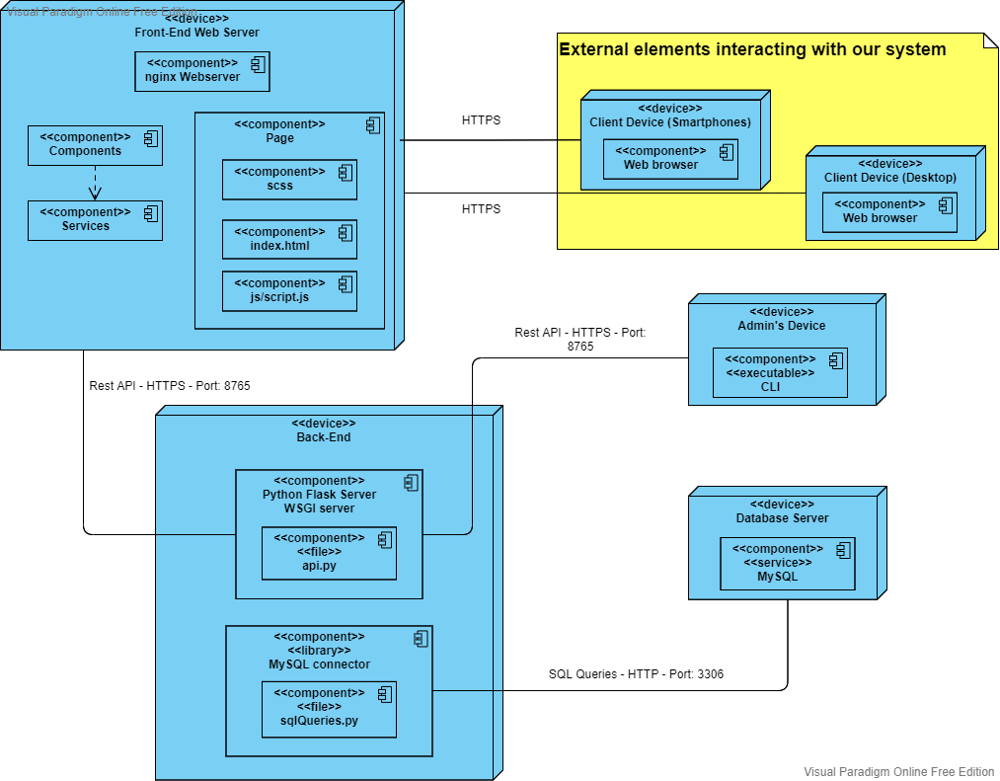

*Component:*

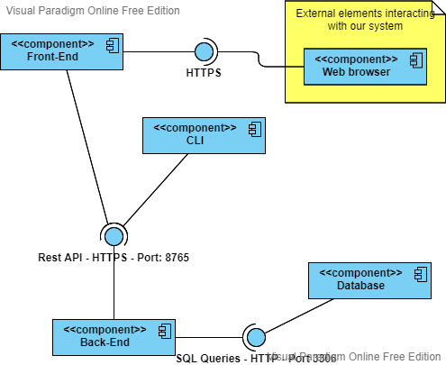

### 1.2.2 Διεπαφές με το χρήστη

Στην πλατφόρμα μας αναγνωρίζονται τρεις ρόλοι χρηστών:

1. **Εγγεγραμμένος χρήστης:** Ο εγγεγραμμένος χρήστης έχει την δυνατότητα να επιλέξει μηνιαία πλάνα από τους παρόχους, να διαχειριστεί τις φορτίσεις για το αυτοκίνητό του, να πλοηγηθεί στα δεδομένα των φορτίσεών του, να επεξεργαστεί το προφίλ του και να χρεώσει το κόστος της φόρτισης στο μηνιαίο λογαριασμό ή να πληρωσεί με κάρτα.

*Αρχική σελίδα*

Στη σελίδα αυτή ο χρήστης επιλέγει αν θέλει να συνδεθεί ή να εγγραφεί.

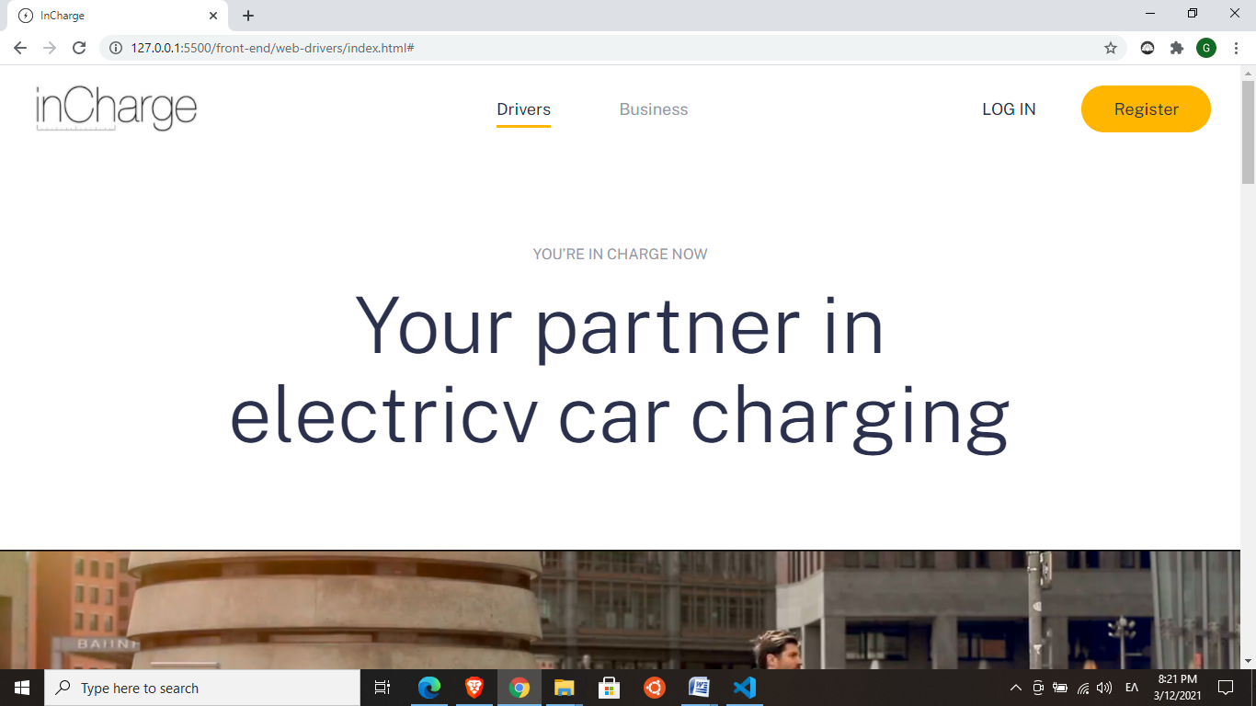

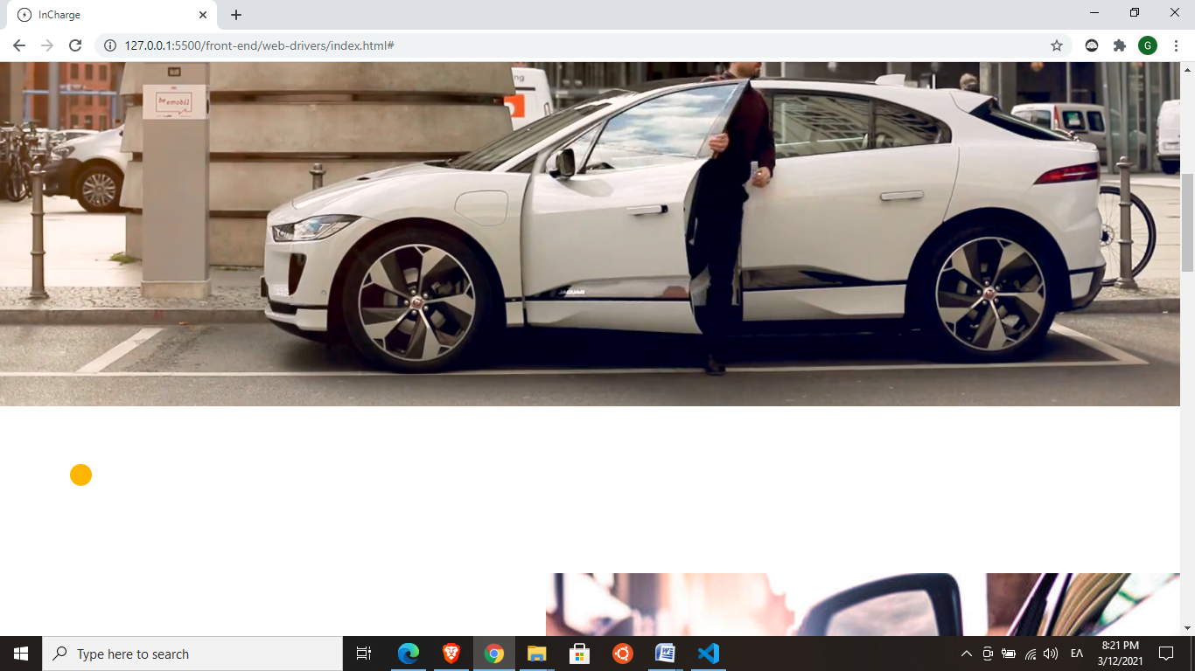

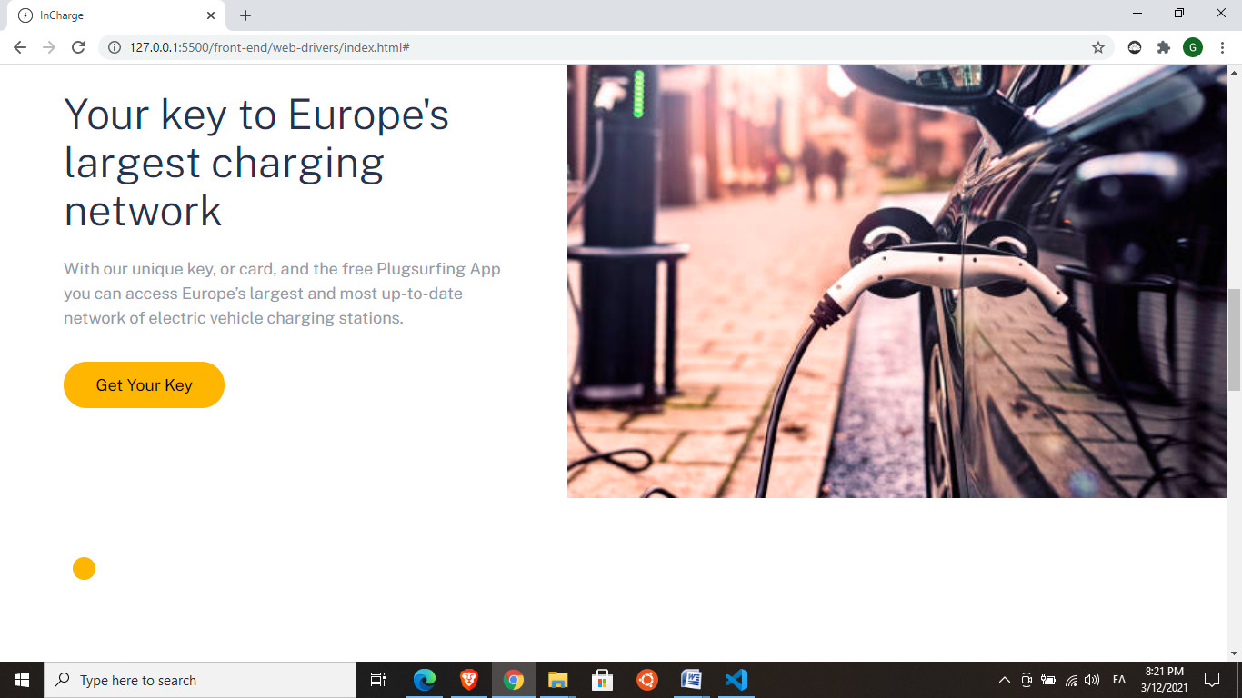

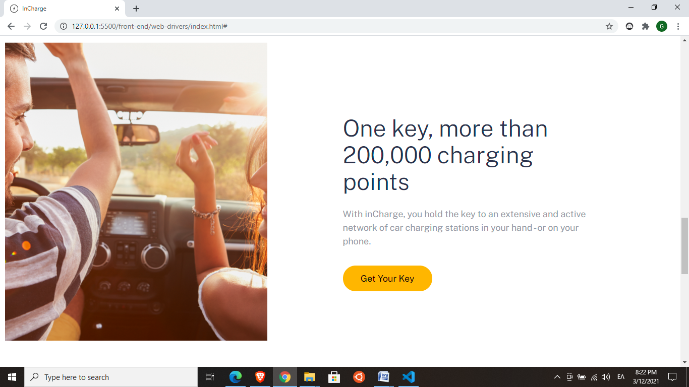

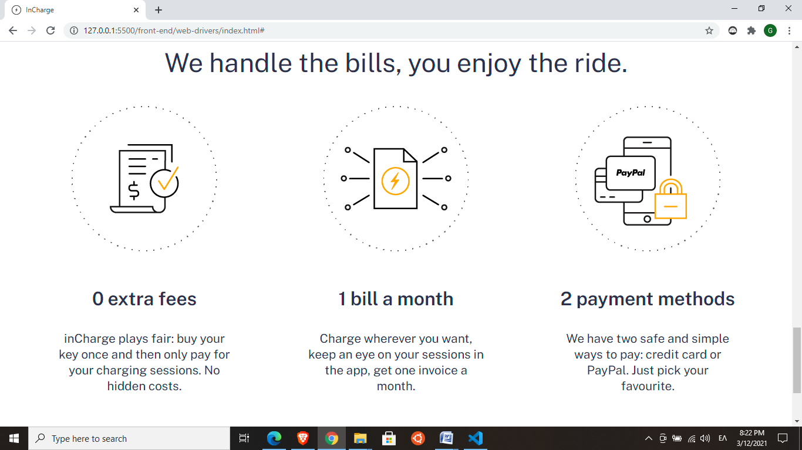

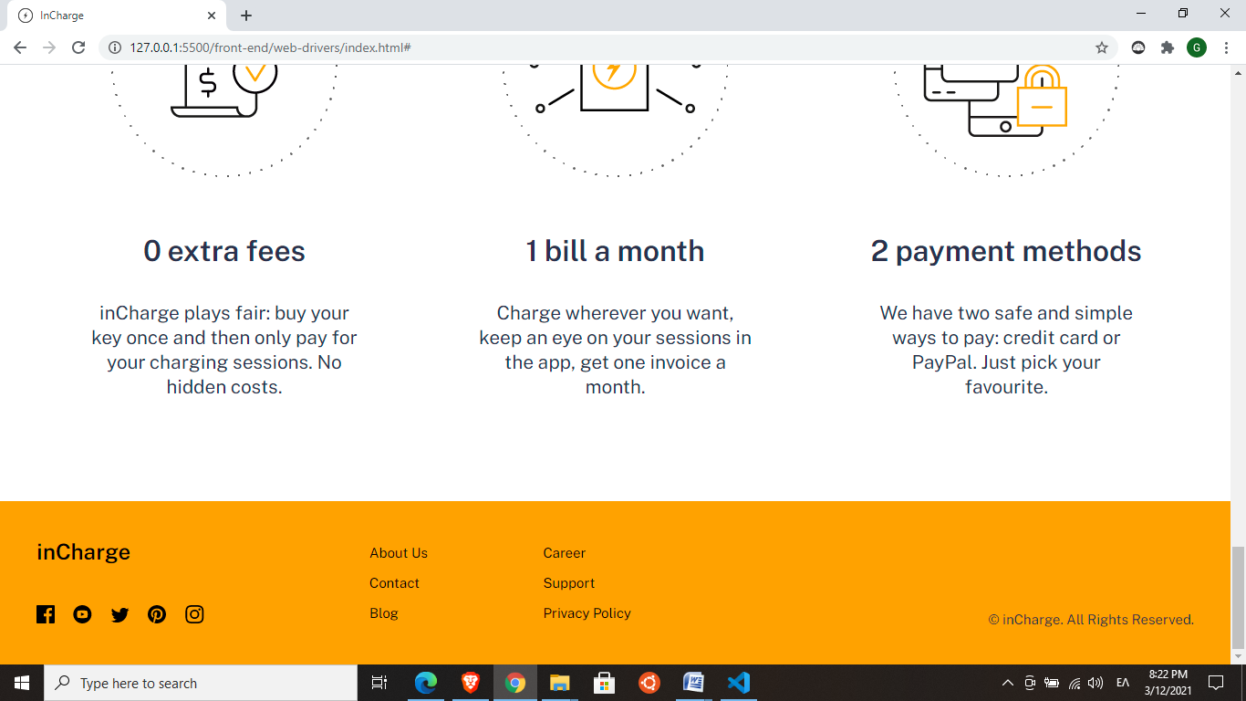

*Σελίδα εγγραφής*

Στη σελίδα αυτή ο χρήστης θα μπορεί εύκολα και γρήγορα να δημιουργήσει λογαριασμό στο σύστημα για να απολαμβάνει τα προνόμια των εγγεγραμμένων χρηστών.

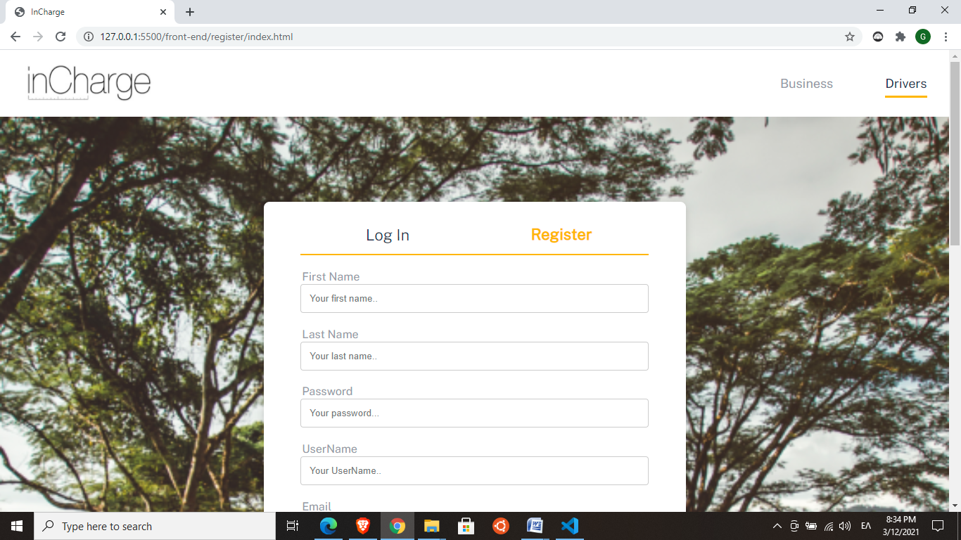

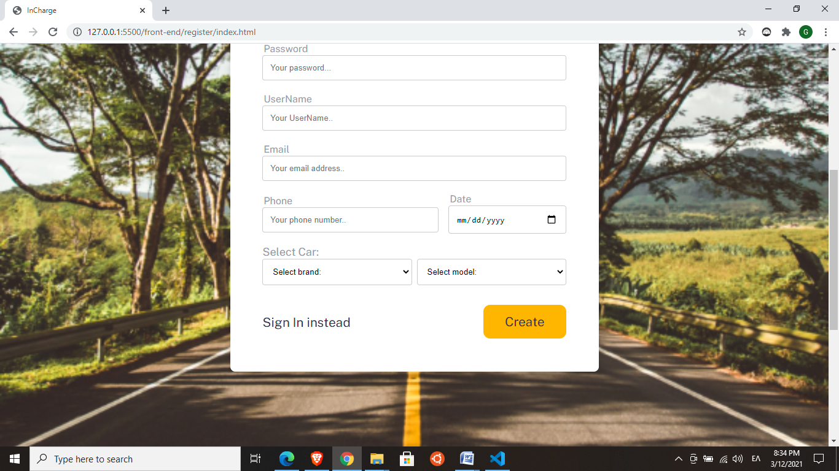

*Σελίδα εισόδου στο σύστημα (login)*

Στη σελίδα αυτή ο χρήστης θα μπορεί να συνδέεται στο λογαριασμό του για να χρησιμοποιεί την πλατφόρμα.

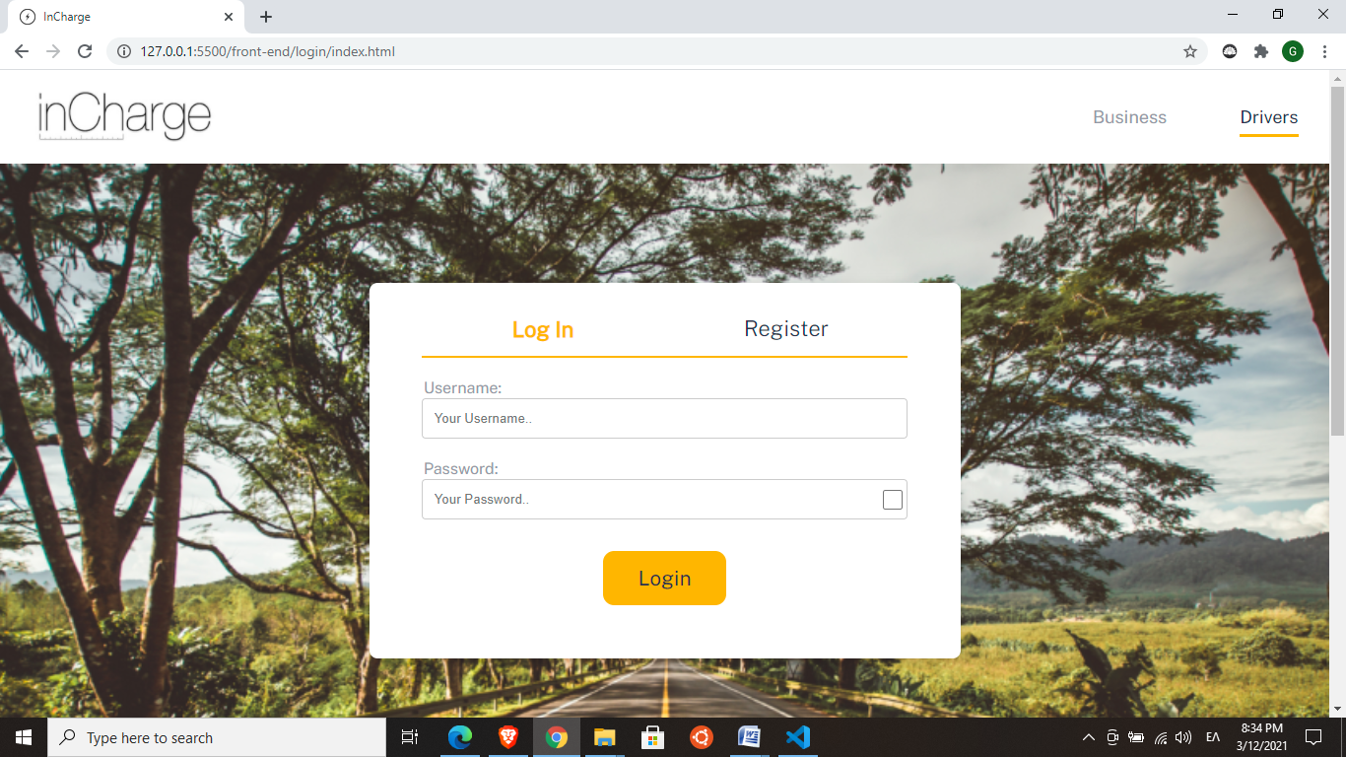

*Κεντρική σελίδα*

Αμέσως μετά τη σύνδεση ο χρήστης βρίσκεται στην κεντρική σελίδα στην οποία έχει τη δυνατότητα:

* Να δει και να επεξεργαστεί τα προσωπικά του στοιχεία.
* Να δει τα στοιχεία του οχήματός του.
* Να δημιουργήσει συνδρομή με κάποιον από τους παρόχους ή να δει τα στοιχεία της αν έχει ήδη.
* Να πλοηγηθεί στη σελίδα που μπορεί να ξεκινήσει μια νέα φόρτιση.
* Να πλοηγηθεί στη σελίδα που εμφανίζονται τα γεγονότα προηγούμενων φορτίσεων.
* Να δει τους πόντους επιβράβευσης που έχει συλλέξει.

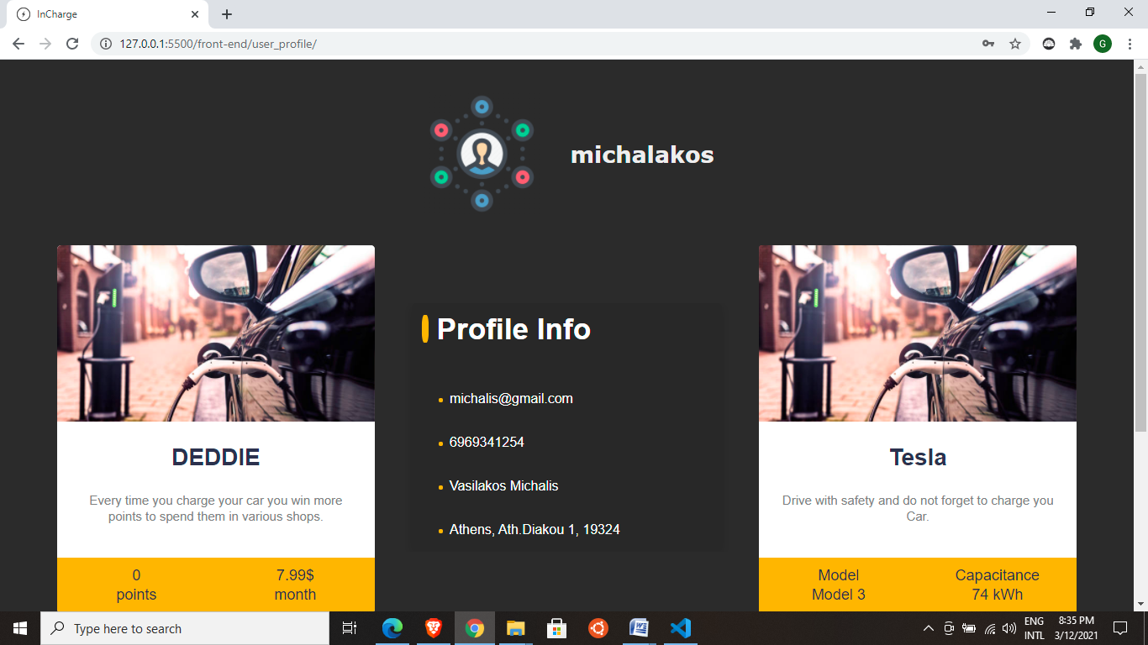

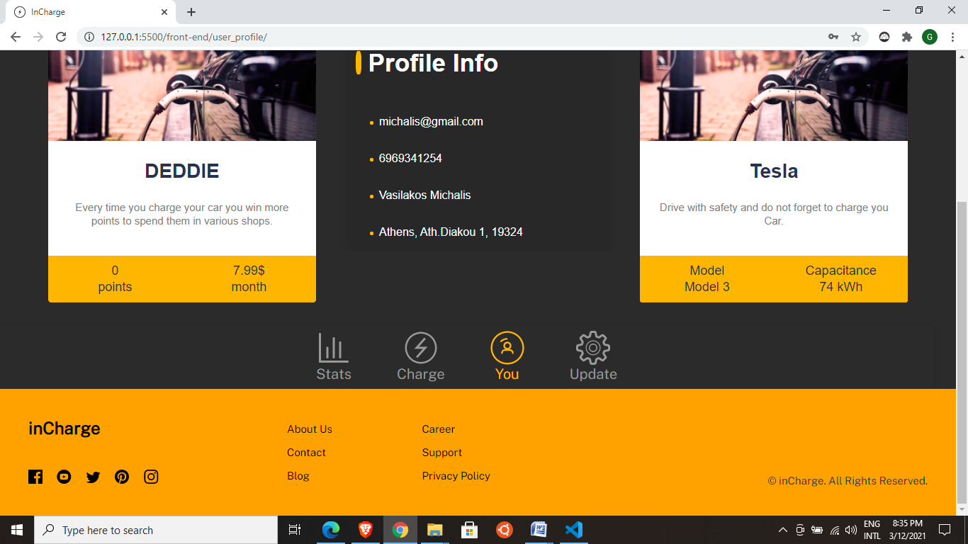

*Σελίδα αλλαγής κωδικού και προσωπικών στοιχείων*

Στη σελίδα αυτή ο χρήστης θα μπορεί εφόσον το επιθυμεί, να αλλάζει τον κωδικό του και ορισμένα προσωπικά στοιχεία.

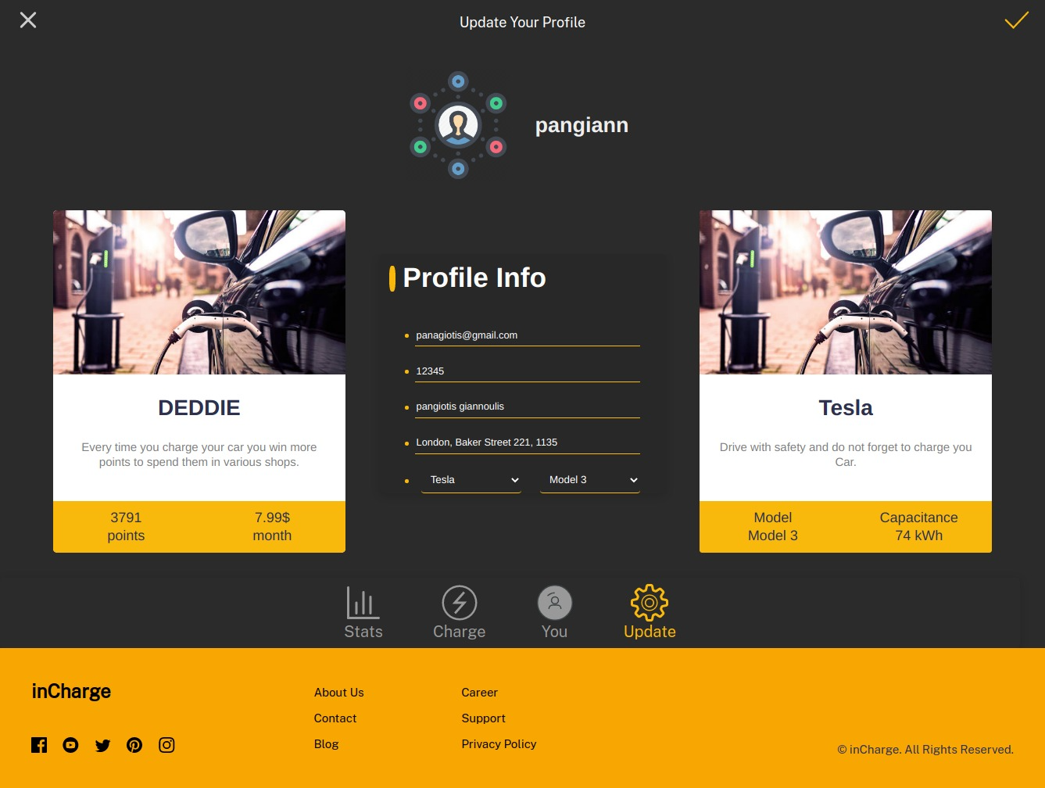

*Σελίδα φόρτισης*

Στη σελίδα νέας φόρτισης ο χρήστης αρχικά συνδέεται με τον φορτιστή είτε με τη χρήση κωδικού QR, είτε εισάγοντας το αναγνωριστικό του φορτιστή. Στη συνέχεια ανακατευθύνεται στη σελίδα που επιλέγει τον τρόπο φόρτισης που επιθυμεί (είτε χρονικό διάστημα φόρτισης , είτε ποσοστό μπαταρίας).

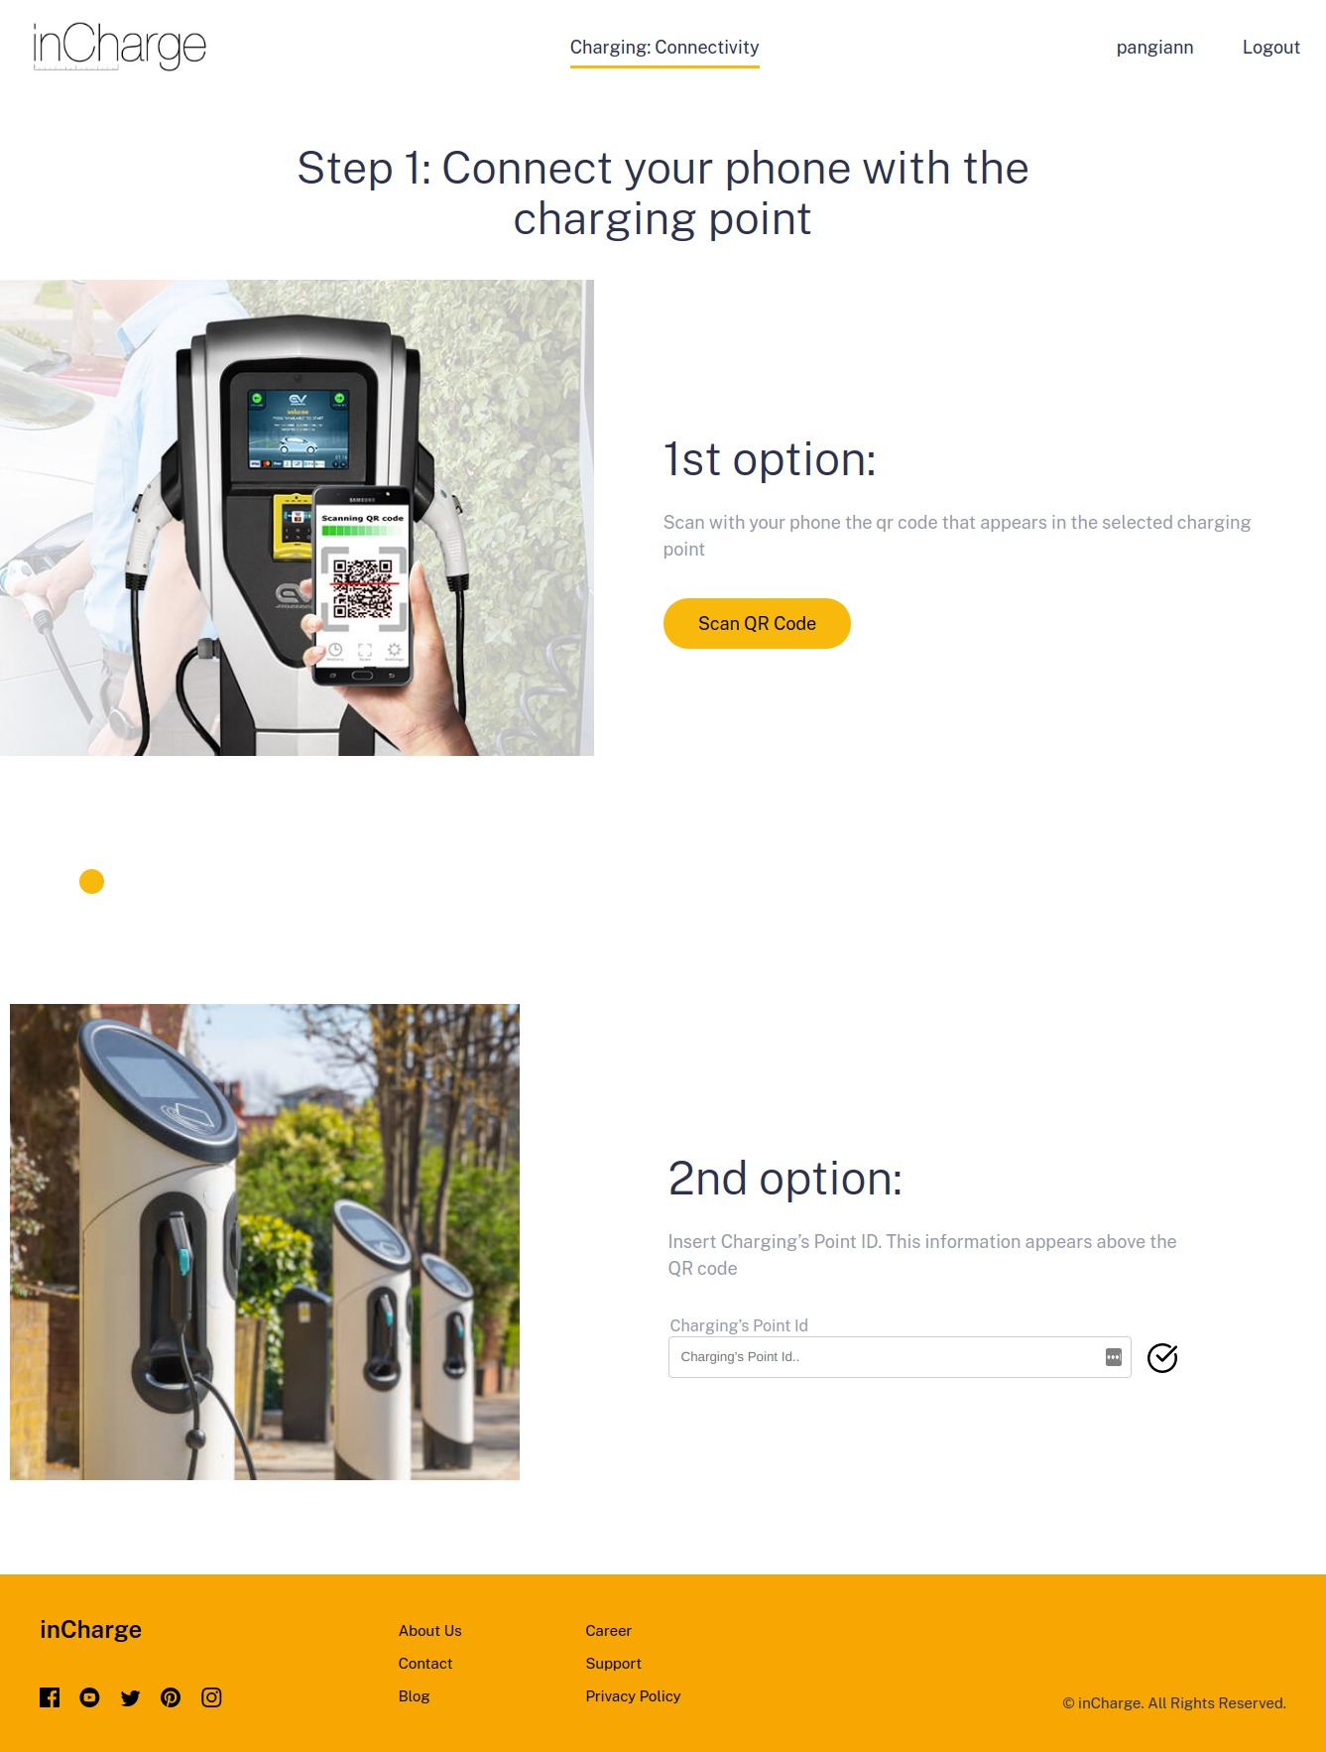

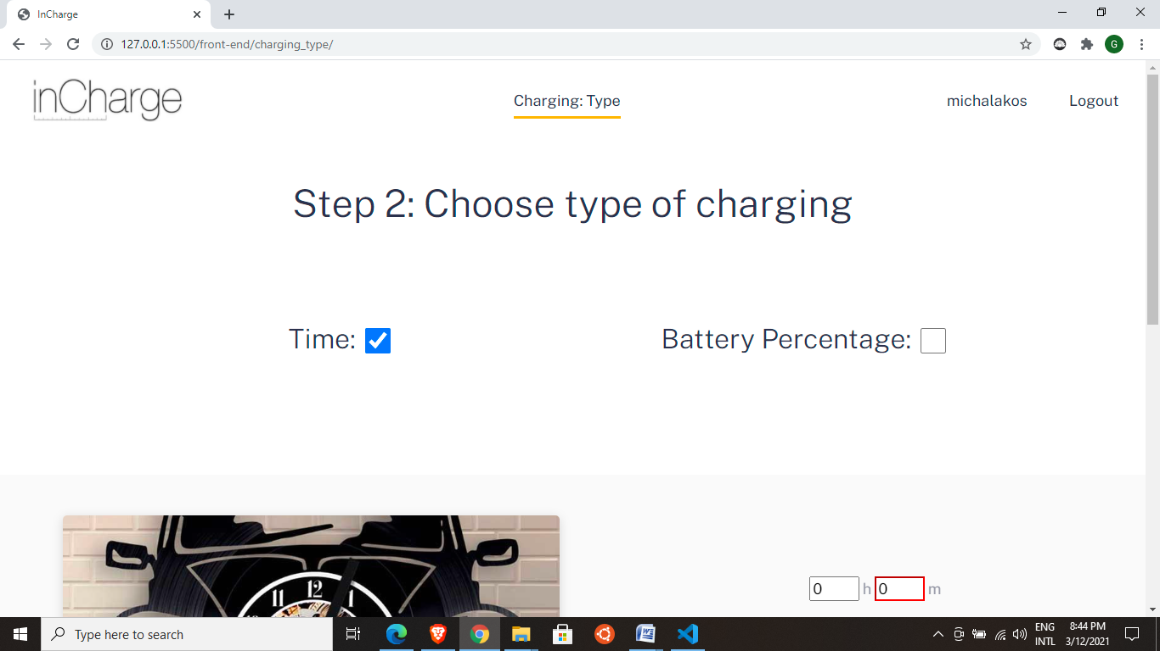

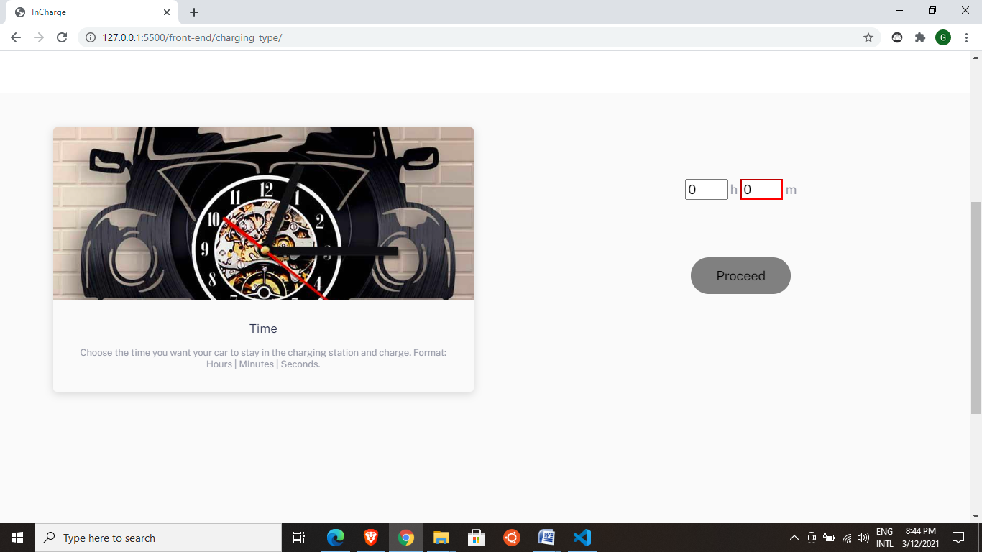

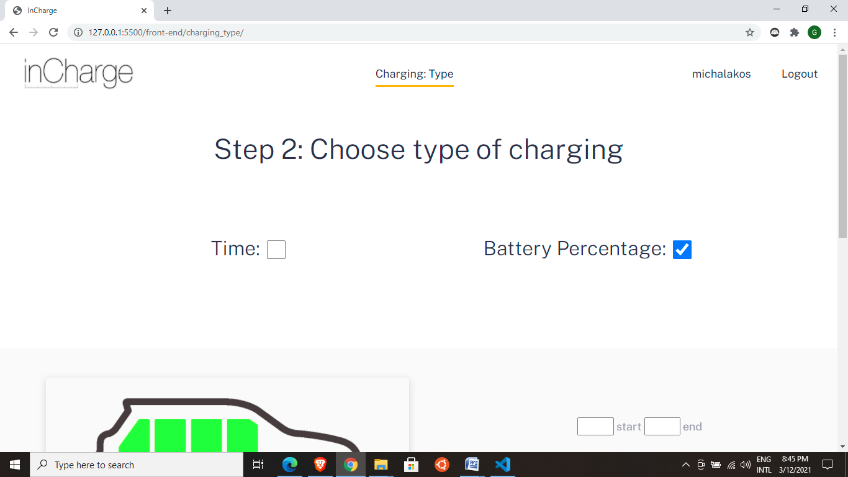

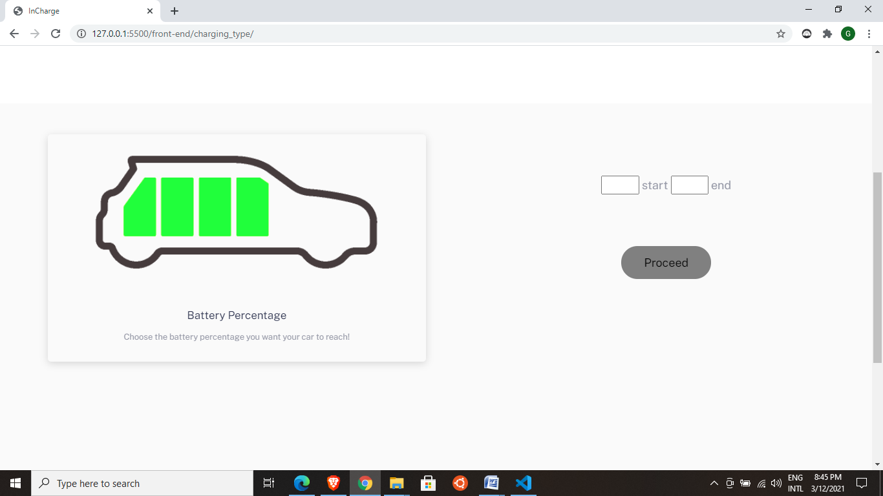

*Σελίδα ολοκλήρωσης φόρτισης / Σελίδα συναλλαγής*

Στη σελίδα συναλλαγής ο χρήστης θα ενημερώνεται για την επιτυχία της φόρτισης καθώς και τα στοιχεία της (χρηματικό ποσό, καταναλισκόμενη ενέργεια, χρονική διάρκεια) και θα χρεώνεται η συνδρομή του (αν έχει) ή θα πληρώνει τη συγκεκριμένη φόρτιση με κάρτα.

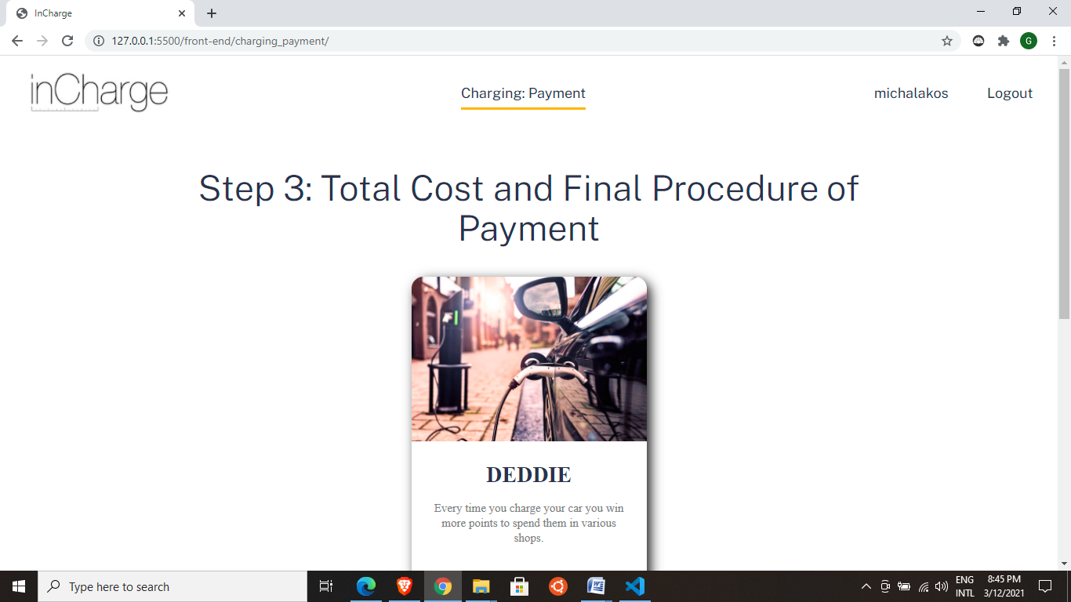

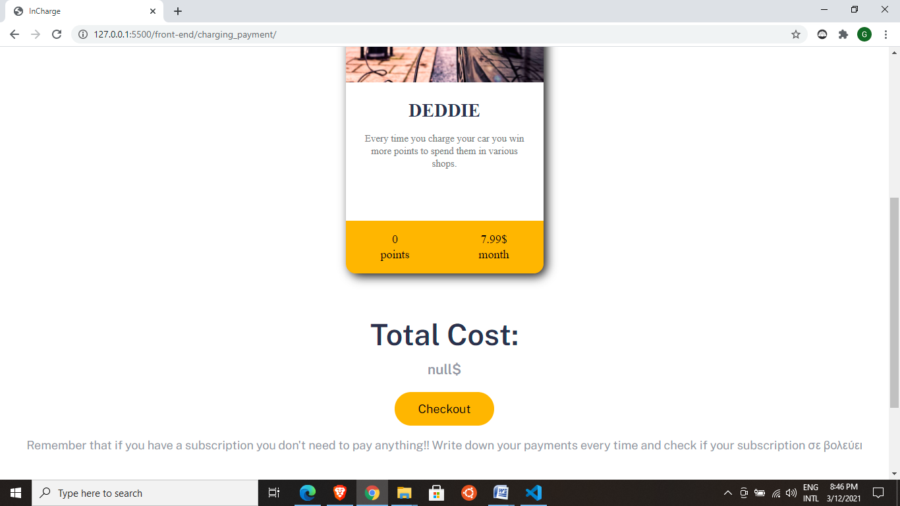

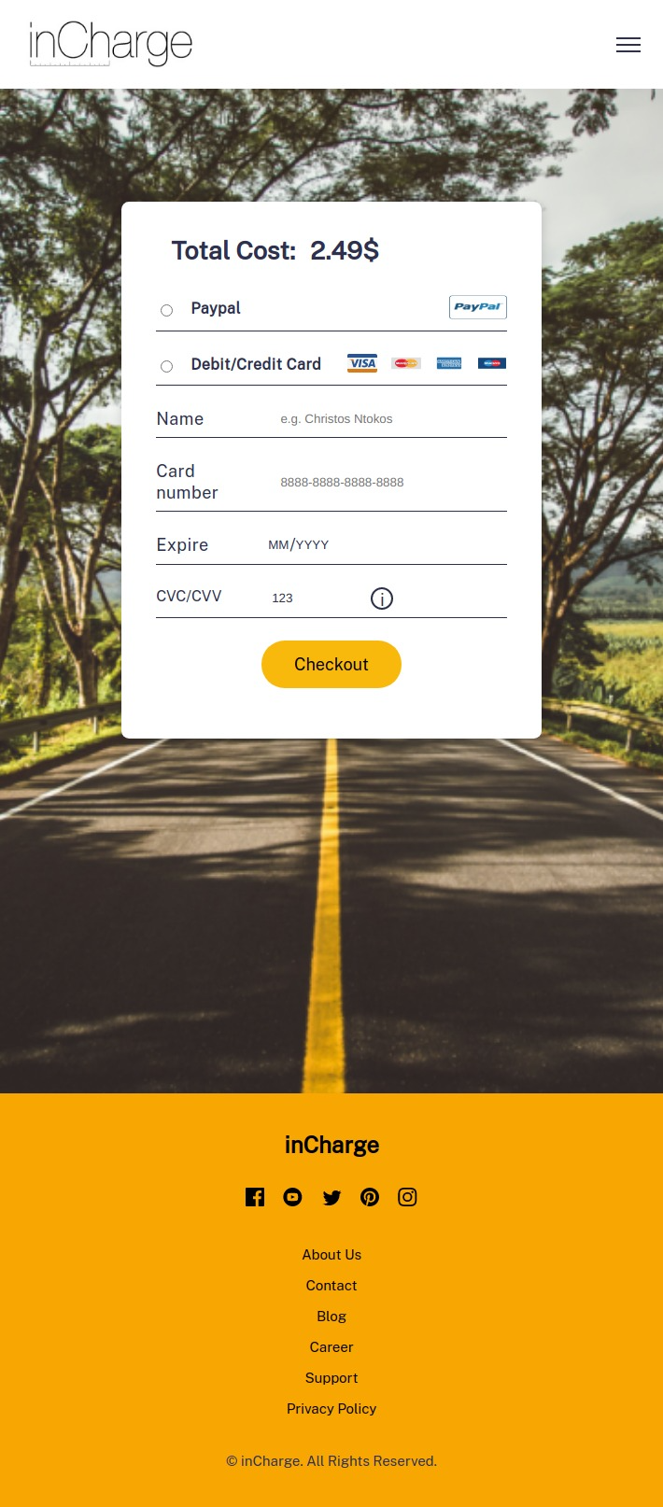

*Σελίδα προβολής διαθέσιμων συνδρομών*

Στη σελίδα αυτή ο χρήστης μπορεί να δει όλα τα διαθέσιμα πλάνα από τους διαθέσιμους παρόχους και να επιλέξει όποιο επιθυμεί.

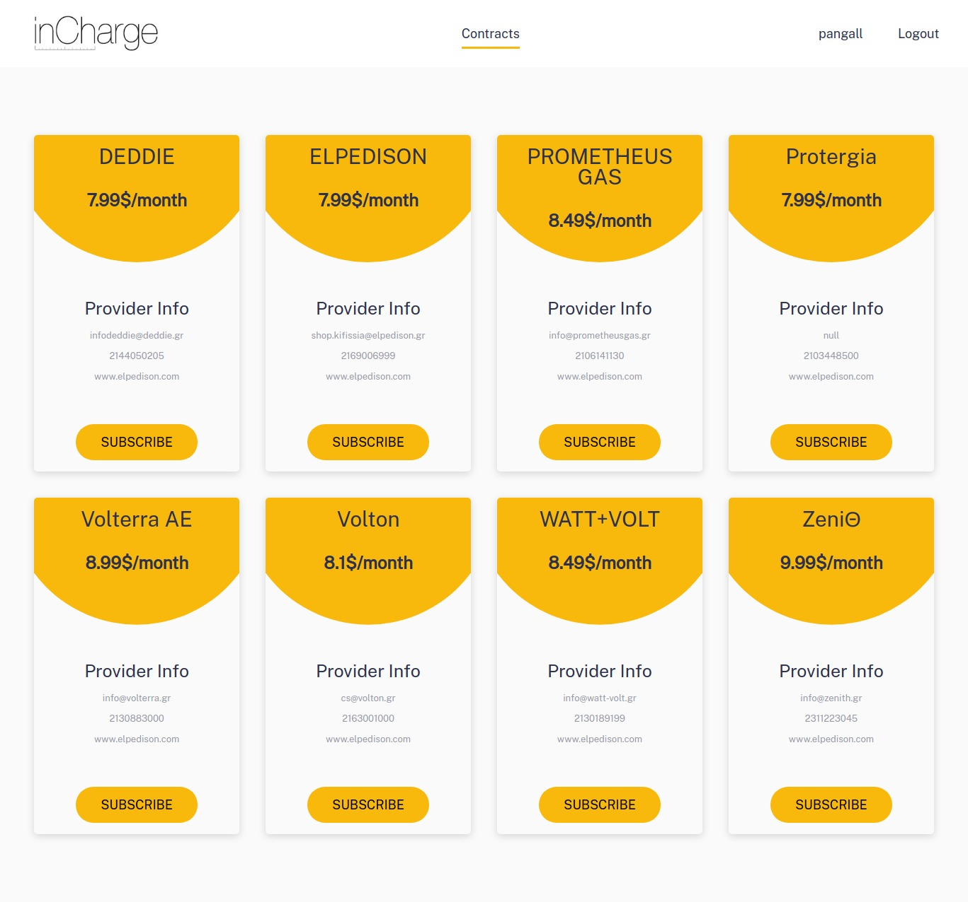

1. **Διαχειριστής:** Πρόκειται για τον χρήστη του συστήματος ο οποίος εργάζεται σε κάποια από τις εταιρείες μεταφοράς και διανομής της ηλεκτρικής ενέργειας στους σταθμούς φόρτισης. Επιπλέον, ο ρόλος τους αφορά στην λήψη και επεξεργασία των δεδομένων της φόρτισης με σκοπό την έκδοση του μηνιαίου λογαριασμού αλλά και την βελτίωση των παροχών υπηρεσιών μέσω αυτών.

*Αρχική σελίδα*

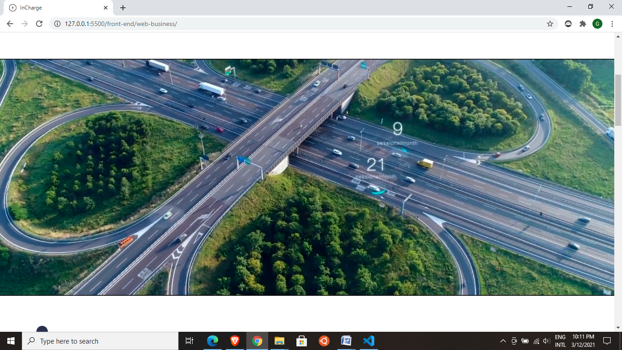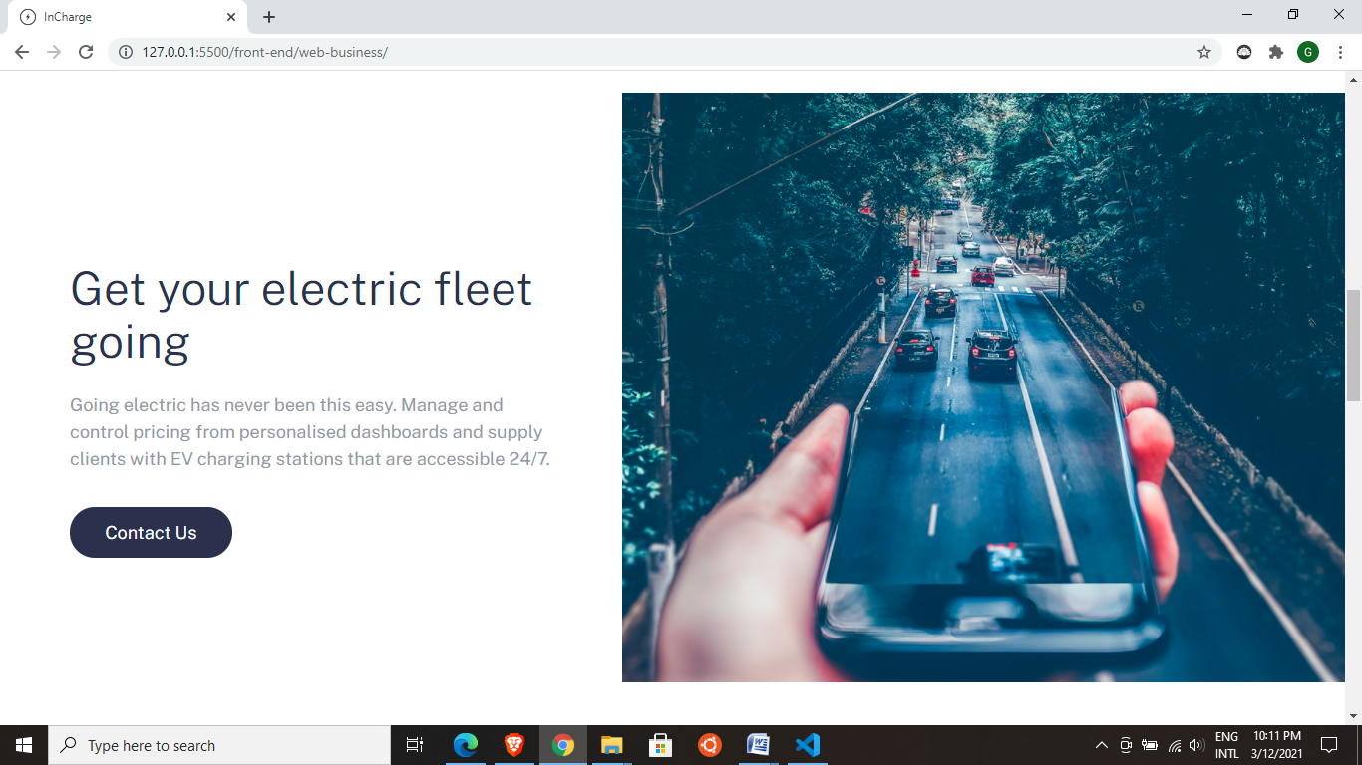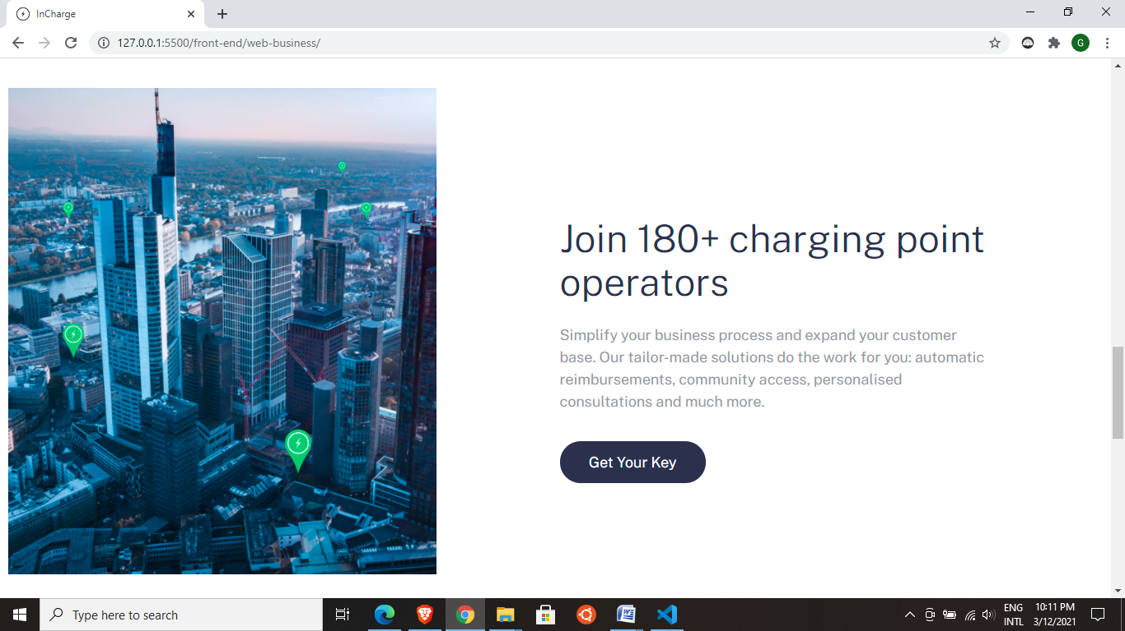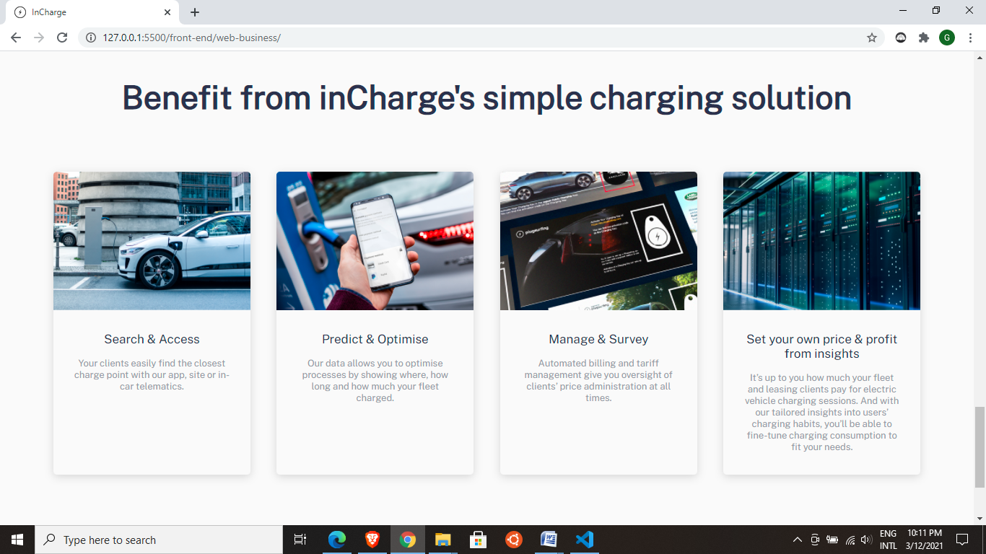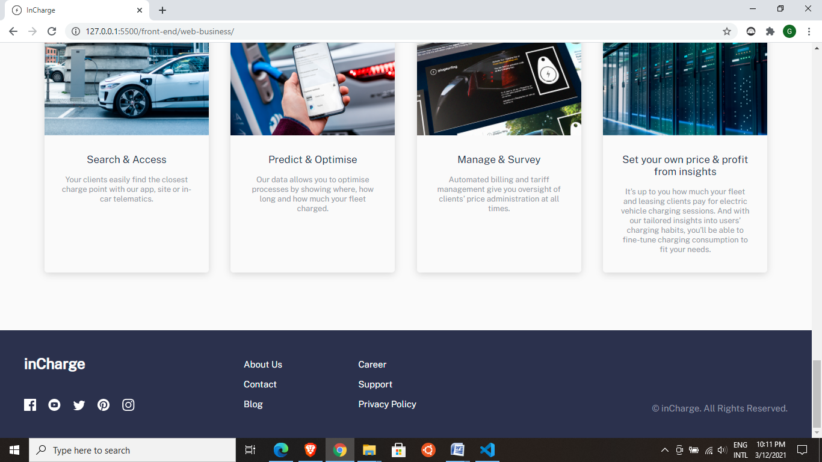

*Σελίδα δημιουργίας προφίλ διαχειριστή*

Στη σελίδα αυτή, οι διαχειριστές του συστήματος, που αφορούν τους επιμέρους λειτουργούς μεταφοράς και διανομής ηλεκτρικής ενέργειας, θα μπορούν να δημιουργήσουν κάποιον χρήστη της πλατφόρμας, εισάγοντας τον στη βάση δεδομένων, με δικαιώματα διαχειριστή.

*Σελίδα εισόδου στο σύστημα (login)*

Στη σελίδα αυτή ο admin θα μπορεί να συνδέεται στο λογαριασμό του για να χρησιμοποιεί την πλατφόρμα.

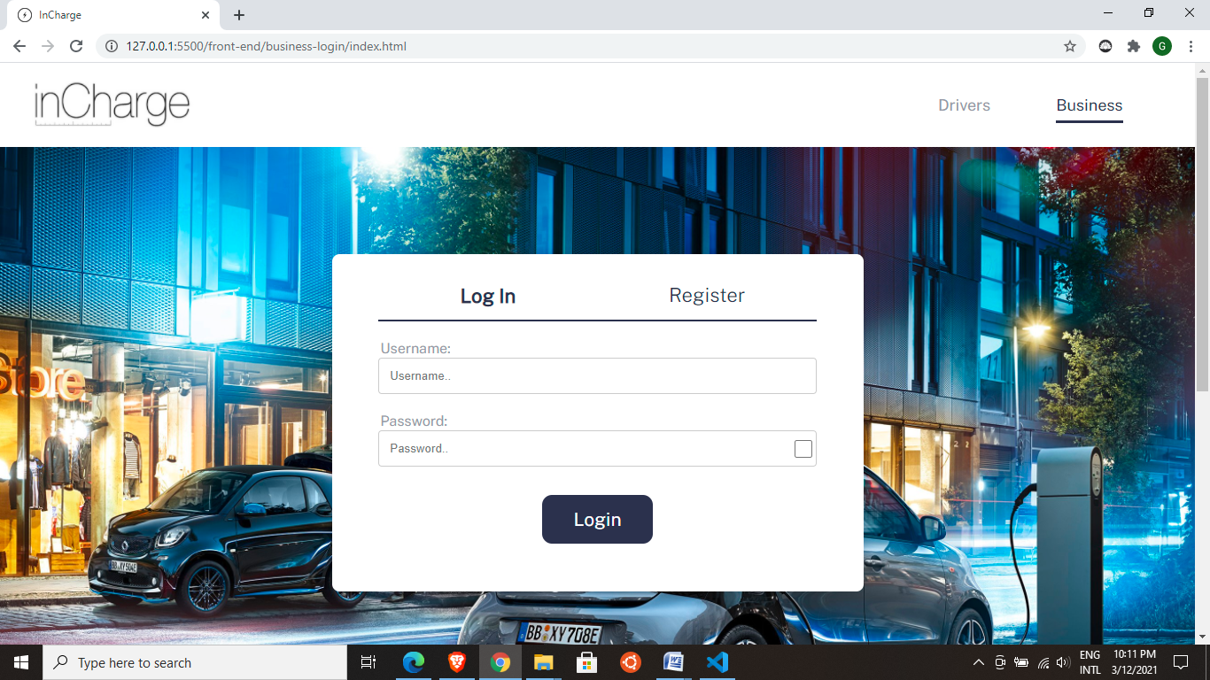

1.2. *Κεντρική σελίδα*

Αμέσως μετά τη σύνδεση ο admin βρίσκεται στην κεντρική σελίδα στην οποία έχει τη δυνατότητα:

* Να δει τα προσωπικά του στοιχεία.
* Να μεταφερθεί στη σελίδα με τη λίστα όλων των συνδρομών της επιχείρησής του.
* Να μεταφερθεί στη σελίδα με τη λίστα και τα διαγράμματα όλων των γεγονότων φορτίσεων που έχουν γίνει στους σταθμούς και τους φορτιστές στους οποίους παρέχει ρεύμα η εταιρεία του.

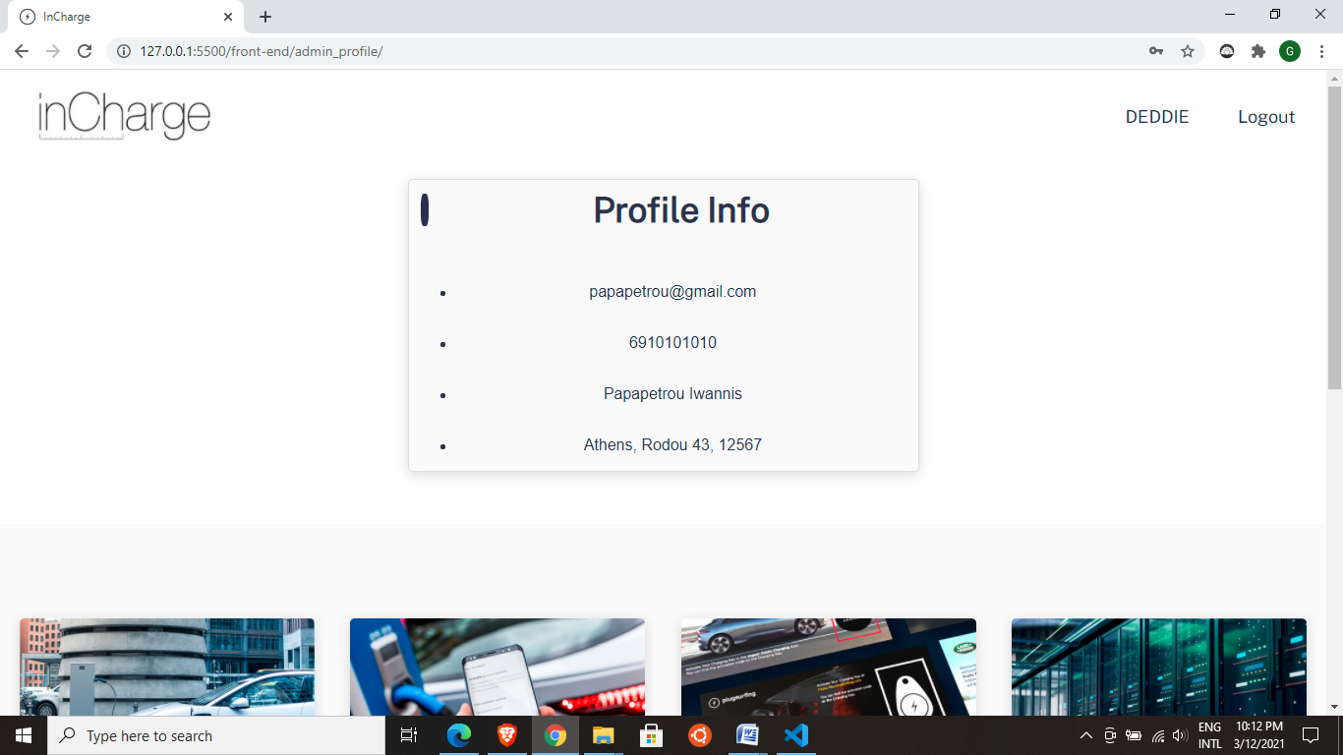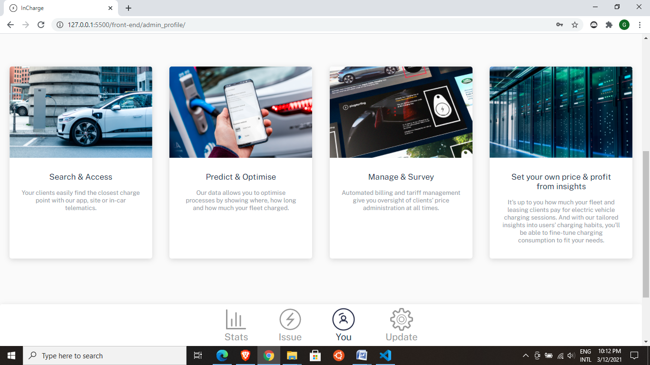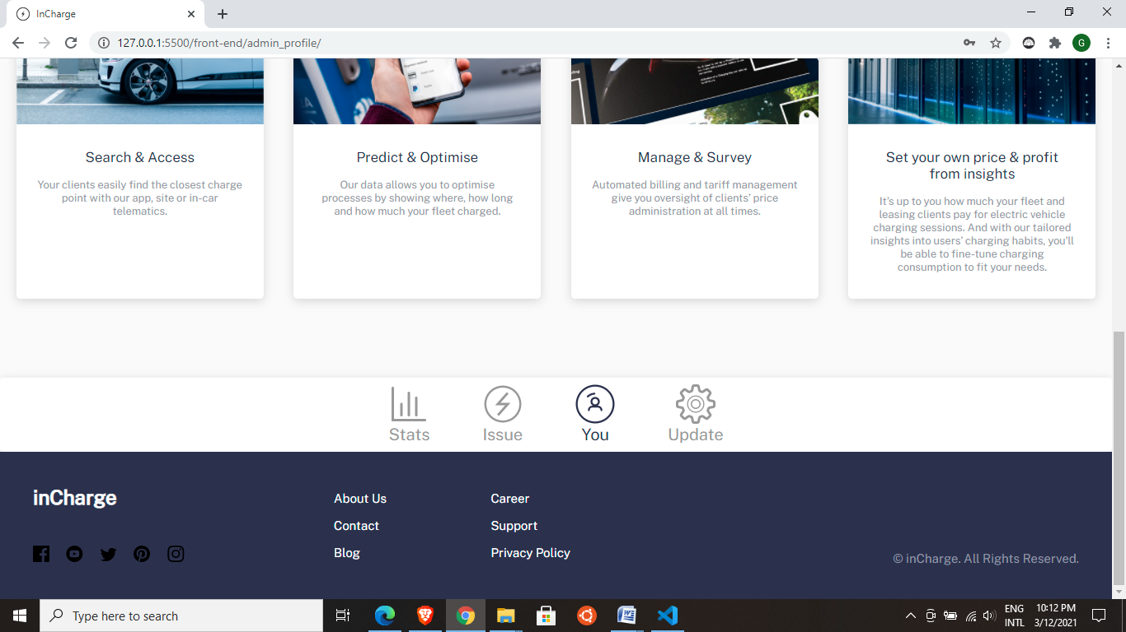

*Σελίδα έκδοσης λογαριασμού*

Στη σελίδα αυτή ο διαχειριστής έχει πρόσβαση στη λίστα με όλους τους συνδρομητές και τα συμβόλαια της επιχείρησής του και έχει τη δυνατότητα να εκδώσει μηνιαίο λογαριασμό για τις συνδρομές που επιθυμεί.

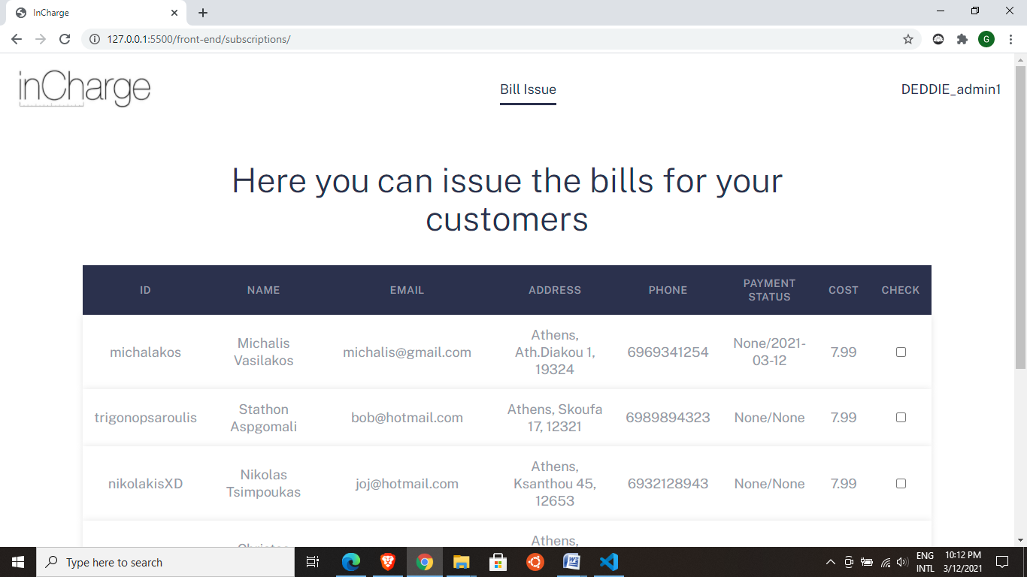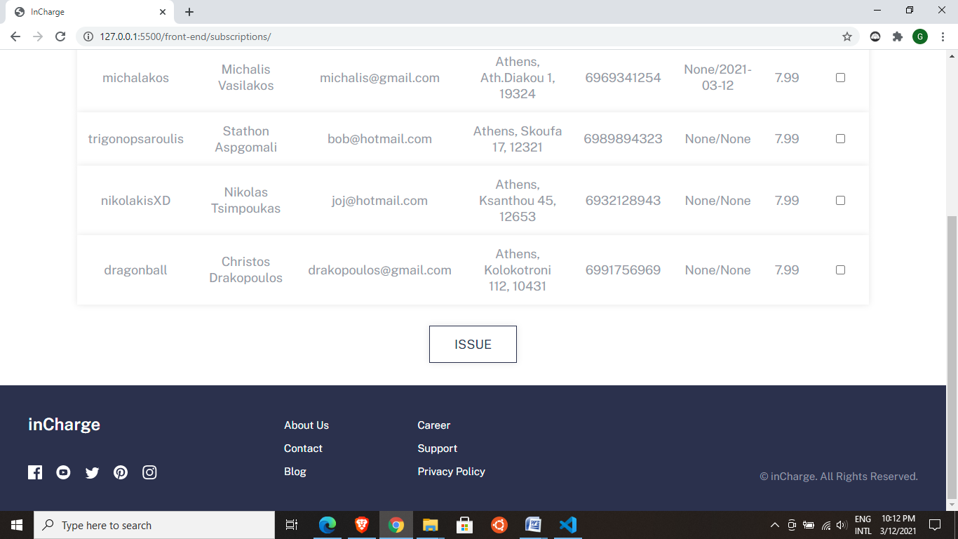

*Σελίδα γεγονότων φορτίσεων που αφορούν την επιχείρηση*

Στη συγκεκριμένη σελίδα ο διαχειριστής έχει πρόσβαση σε όλα τα γεγονότα φορτίσεων που έλαβαν χώρα σε σταθμούς και φορτιστές στους οποίους παρέχει ρεύμα η εταιρεία του

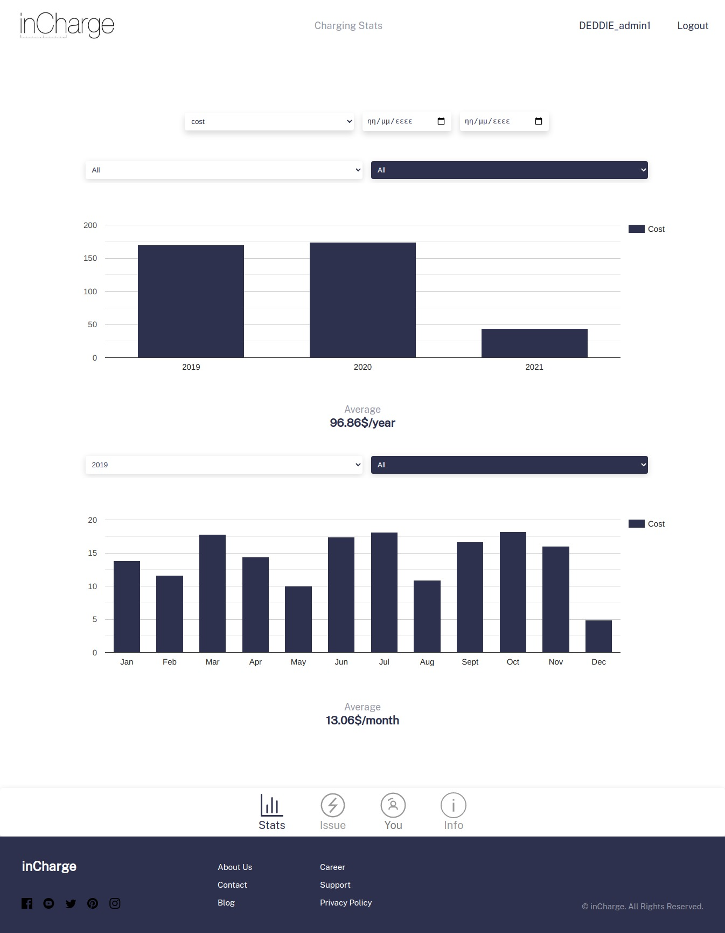

*Σελίδα στοιχείων πελάτη*

Στη συγκεκριμένη σελίδα ο διαχειριστής έχει πρόσβαση στα στοιχεία των πελατών που έχουν μηνιαία συνδρομή με την εταρεία του.

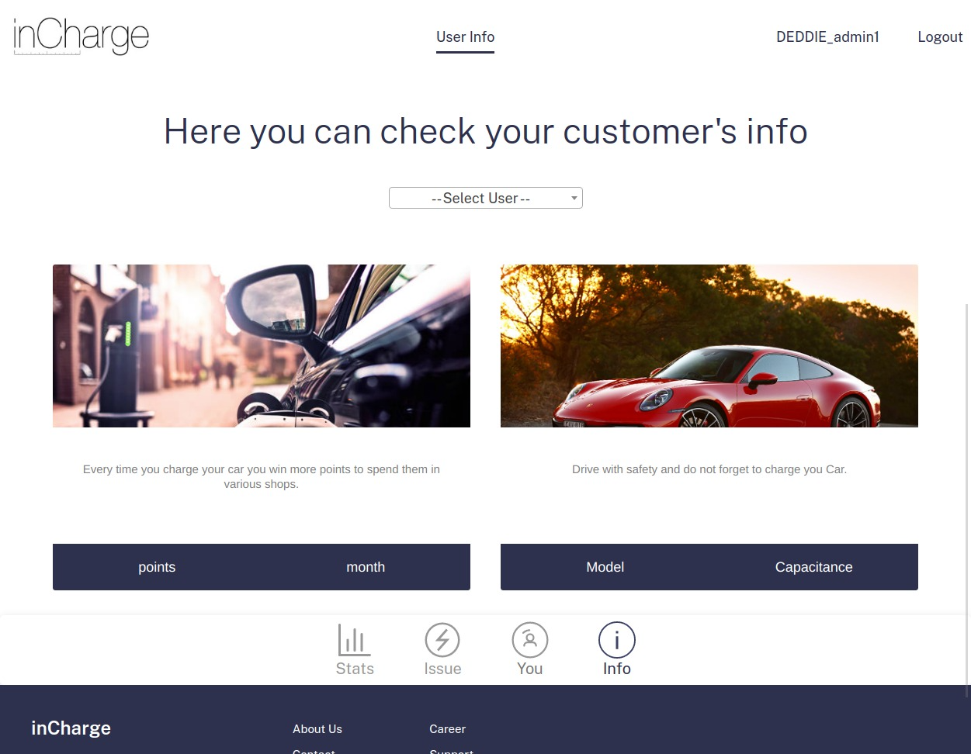

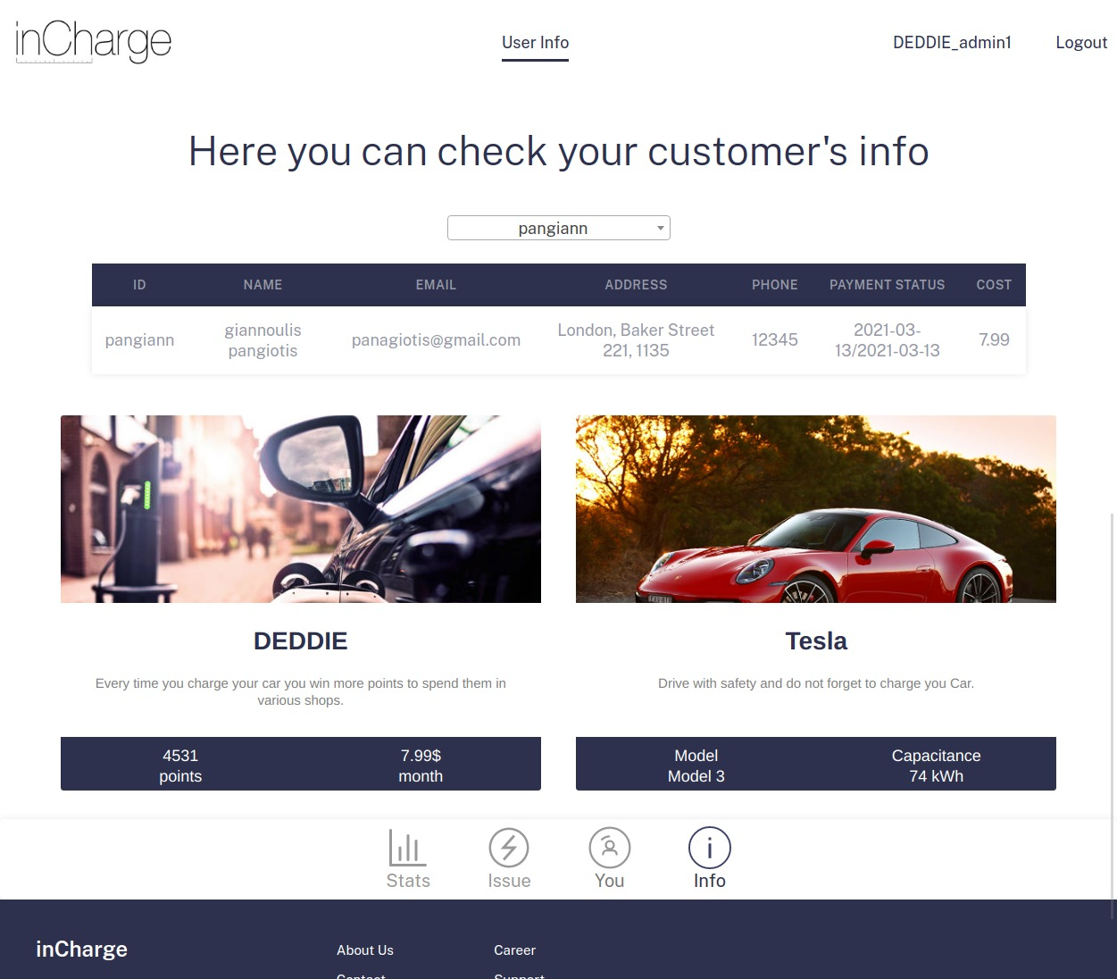

*Mobile*

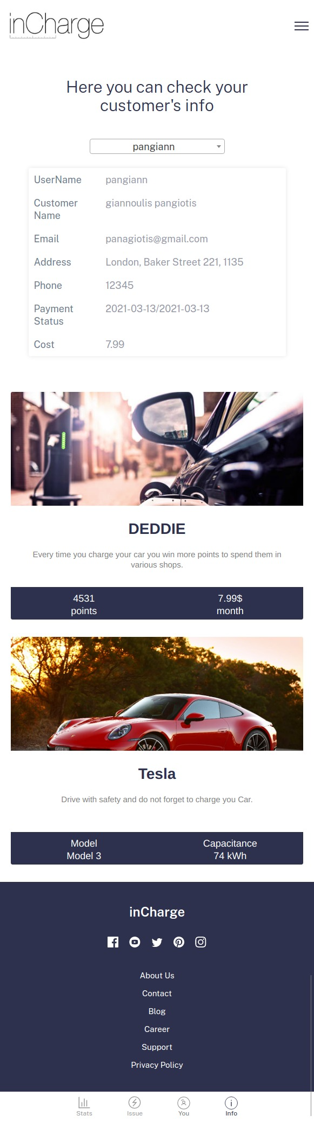

### 1.2.3 Διεπαφές με το υλικό

Για την λειτουργία της φόρτισης του ηλεκτρικού οχήματος χρησιμοποιείται η διεπαφή του σταθμού φόρτισης / φορτιστή και δίνεται η δυνατότητα σκαναρίσματος κωδικού QR του φορτιστή για την αναγνώριση του από το σύστημα και την έναρξη της διαδικασίας. Από την πλευρά του χρηστή η δικτυακή εφαρμογή δεν απαιτεί κάποιο συγκεκριμένο hardware.

# Αναφορές - πηγές πληροφοριών

<https://www.tesla.com/support/supercharging>

<https://www.tesla.com/supercharger>

<https://en.wikipedia.org/wiki/Combined_Charging_System>

<https://www.plugshare.com/>

<https://en.wikipedia.org/wiki/Charging_station>

<https://en.wikipedia.org/wiki/Electric_car_charging_methods>

<https://en.wikipedia.org/wiki/ChargePoint>

<https://en.wikipedia.org/wiki/Government_incentives_for_plug-in_electric_vehicles>

<https://en.wikipedia.org/wiki/Cost_of_electricity_by_source>

<https://en.wikipedia.org/wiki/Electricity_pricing>

# Προδιαγραφές απαιτήσεων λογισμικού

## 3.1 Περιπτώσεις χρήσης

### 3.1.1 ΠΕΡΙΠΤΩΣΗ ΧΡΗΣΗΣ 1: ΦΟΡΤΙΣΗ

#### 3.1.1.1 Χρήστες (ρόλοι) που εμπλέκονται

Οι ρόλοι που εμπλέκονται είναι ο οδηγός του οχήματος – χρήστης, το όχημά του, ο εκάστοτε σταθμός φόρτισης και τέλος οι λειτουργοί διανομής και μεταφοράς ηλεκτρικής ενέργειας.

#### 3.1.1.2 Προϋποθέσεις εκτέλεσης

Για να μπορέσει να πραγματοποιηθεί επιτυχώς μια φόρτιση είναι αναγκαία η ταυτοποίηση του οχήματος και του σταθμού φόρτισης. Επιπλέον, ο χρήστης θα πρέπει να επιλέξει τη μέθοδο με την οποία θα φορτίσει το όχημά του. Με βάση τα παραπάνω θα υπολογίζεται το τελικό κόστος ενώ ταυτόχρονα θα εξάγονται και κάποια δεδομένα της φόρτισης και θα αποθηκεύονται στην βάση δεδομένων.

#### 3.1.1.3 Περιβάλλον εκτέλεσης

Το περιβάλλον εκτέλεσης είναι η διαδικτυακή διεπαφή χρήστη που αλληλεπιδρά με τον API server o οποίος αλληλεπιδρά με τη βάση δεδομένων.

#### 3.1.1.4 Δεδομένα εισόδου - Παράμετροι

Ο χρήστης επιλέγει τη μέθοδο φόρτισης που επιθυμεί, στη συνέχεια εισάγει το χρόνο ή το ποσοστό φόρτισης που επιθυμεί και τέλος επιλέγει τον τρόπο πληρωμής. Τα υπόλοιπα δεδομένα εισόδου (στοιχεία αυτοκινήτου, στοιχεία σταθμού) ανακτώνται αυτόματα επειδή είναι αποθηκευμένα στη βάση δεδομένων.

#### 3.1.1.5 Αλληλουχία ενεργειών - επιθυμητή συμπεριφορά

1. Αναγνώρισε τον σταθμό (είτε με σκανάρισμα QR είτε με εισαγωγή αναγνωριστικού του σταθμού)
2. Αν ο σταθμός είναι καταχωρημένος αναγνώρισε το όχημα
3. Αν το όχημα είναι καταχωρημένο ζήτησε τη μέθοδο φόρτισης από τον χρήστη
4. Ανάλογα με την επιλογή ζήτησε το ποσοστό ή τον χρόνο και έλεγξε την εγκυρότητα
5. Υπολόγισε το κόστος και εμφάνισέ το στον χρήστη
6. Περίμενε από τον χρήστη να επιβεβαιώσει την φόρτιση
7. Όταν ολοκληρωθεί η φόρτιση σύλλεξε δεδομένα φόρτισης

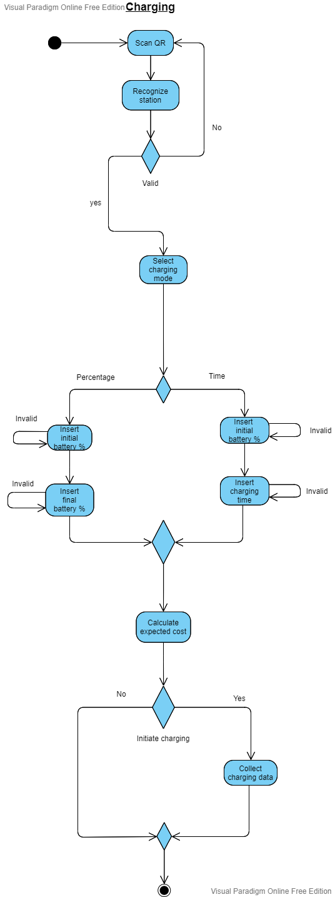

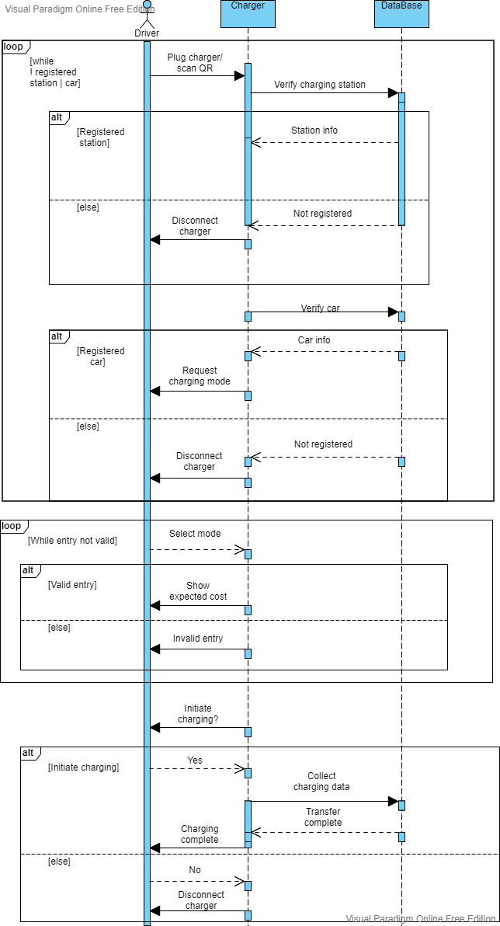

#### 3.1.1.7 Δεδομένα εξόδου

* Το κόστος που εμφανίζεται στον χρήστη
* Τα δεδομένα της φόρτισης αποθηκεύονται στη βάση
* Διαθέσιμοι τρόποι πληρωμής

#### 3.1.1.8 Παρατηρήσεις

### 3.1.2 ΠΕΡΙΠΤΩΣΗ ΧΡΗΣΗΣ 2: ΠΛΗΡΩΜΗ

#### 3.1.2.1 Χρήστες (ρόλοι) που εμπλέκονται

Οι ρόλοι που εμπλέκονται είναι ο χρήστης – οδηγός ηλεκτροκίνητου αυτοκινήτου που πληρώνει είτε με κάρτα είτε προσθέτει την συναλλαγή στον μηνιαίο λογαριασμό αν έχει εγγραφεί σε κάποιο από τα πλάνα που προσφέρουν οι πάροχοι. Για την πληρωμή εμπλέκεται και η εκάστοτε τράπεζα.

#### 3.1.2.2 Προϋποθέσεις εκτέλεσης

Ο χρήστης πρέπει να διαθέτει λογαριασμό και να έχει ολοκληρώσει τη διαδικασία της φόρτισης για να βρεθεί στη σελίδα της πληρωμής. Αν έχει εγγραφεί συνδρομητής στα προσφερόμενα πλάνα των παρόχων θα προστεθεί η φόρτιση στο μηνιαίο του λογαριασμό. Αν δεν διαθέτει μηνιαίο πλάνο μπορεί να πληρώσει με κάρτα τη συγκεκριμένη φόρτιση.

#### 3.1.2.3 Περιβάλλον εκτέλεσης

Το περιβάλλον εκτέλεσης είναι η διαδικτυακή διεπαφή χρήστη που αλληλεπιδρά με τον API server o οποίος αλληλεπιδρά με τη βάση δεδομένων και ανακατευθύνει τον πελάτη στο σύστημα πληρωμής της τράπεζας όποτε χρειαστεί.

#### 3.1.2.4 Δεδομένα εισόδου

* Επιλογή τρόπου πληρωμής
  + - * Τα υπόλοιπα δεδομένα ανακτώνται αυτόματα από το σύστημα

#### 3.1.2.5 Παράμετροι

#### 3.1.2.6 Αλληλουχία ενεργειών - επιθυμητή συμπεριφορά

1. Υπολογισμός κόστους φόρτισης
2. Προβολή επιλογών πληρωμής
   1. Αν ο χρήστης έχει συμβόλαιο με πάροχο του εμφανίζεται
3. Επιλογή του χρήστη
4. Υπολογισμός και αποθήκευση πόντων επιβράβευσης

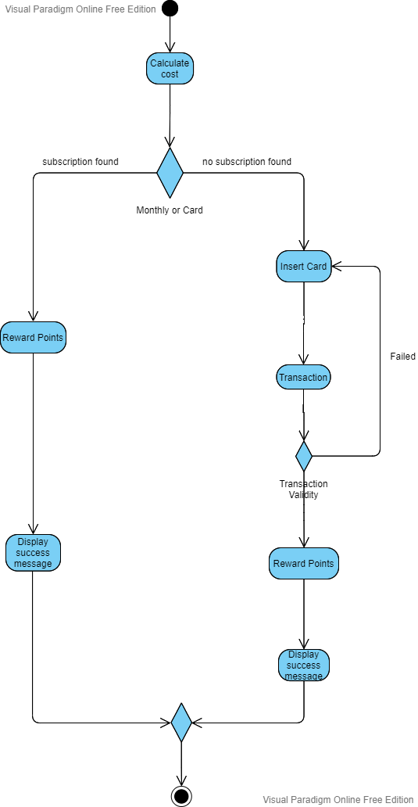

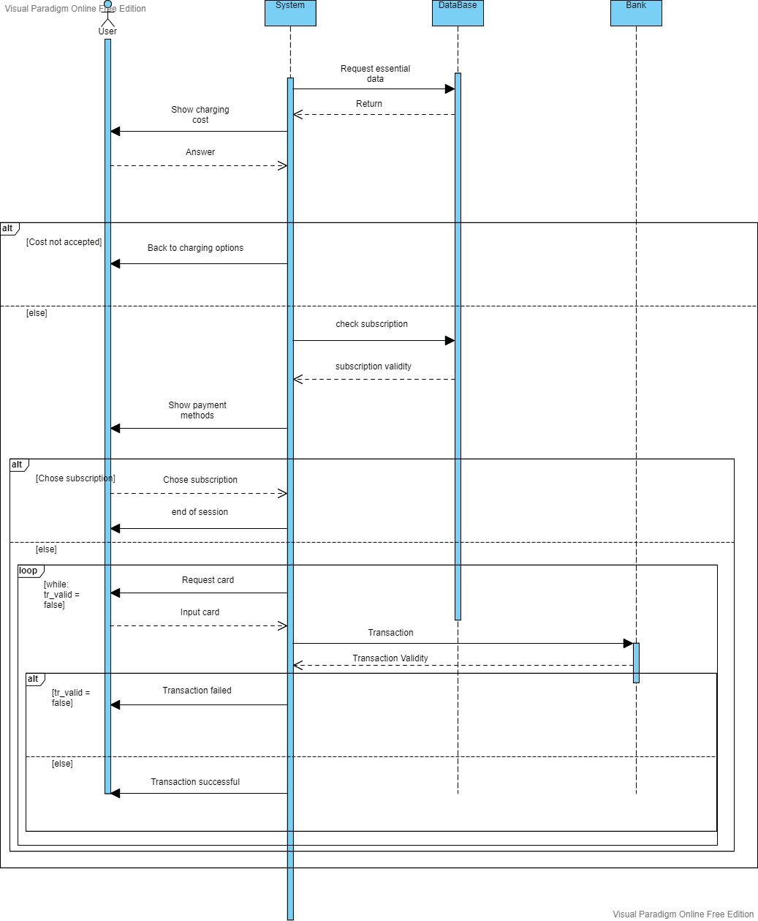

#### 3.1.2.7 Δεδομένα εξόδου

Μήνυμα επιτυχίας της συναλλαγής και πόντοι επιβράβευσης.

#### 3.1.2.8 Παρατηρήσεις

### 3.1.3 ΠΕΡΙΠΤΩΣΗ ΧΡΗΣΗΣ 3: ΜΗΝΙΑΙΟΣ ΛΟΓΑΡΙΑΣΜΟΣ

#### 3.1.3.1 Χρήστες (ρόλοι) που εμπλέκονται

Οι ρόλοι που εμπλέκονται είναι οι διαχειριστές που εργάζονται για τους λειτουργούς διανομής και μεταφοράς ηλεκτρικής ενέργειας, το όχημα και ο χρήστης που αντιστοιχούν στον λογαριασμό.

#### 3.1.3.2 Προϋποθέσεις εκτέλεσης

Θα πρέπει να γίνει η ταυτοποίηση του διαχειριστή και η αντιστοίχιση του λογαριασμού με τον εγγεγραμμένο χρήστη και το όχημά του. Επίσης είναι απαραίτητο να υπάρχουν εγγεγραμμένοι συνδρομητές στην εκάστοτε εταιρεία.

#### 3.1.3.3 Περιβάλλον εκτέλεσης

Το περιβάλλον εκτέλεσης είναι η διαδικτυακή διεπαφή του διαχειριστή που αλληλεπιδρά με τον API server o οποίος αλληλεπιδρά με τη βάση δεδομένων και χρησιμοποιείται ο mail server για την αποστολή του λογαριασμού στον πελάτη.

#### 3.1.3.4 Δεδομένα εισόδου

* Username και password του admin.
  + - * Επιλογή χρηστών

#### 3.1.3.5 Παράμετροι

#### 3.1.3.6 Αλληλουχία ενεργειών - επιθυμητή συμπεριφορά

1. Σύνδεση και ταυτοποίηση διαχειριστή
2. Ανάκτηση δεδομένων εγγεγραμμένων πελατών
3. Δημιουργία λογαριασμού και διαγραμμάτων - έκδοση
4. Αποστολή λογαριασμού στον χρήστη μέσω email

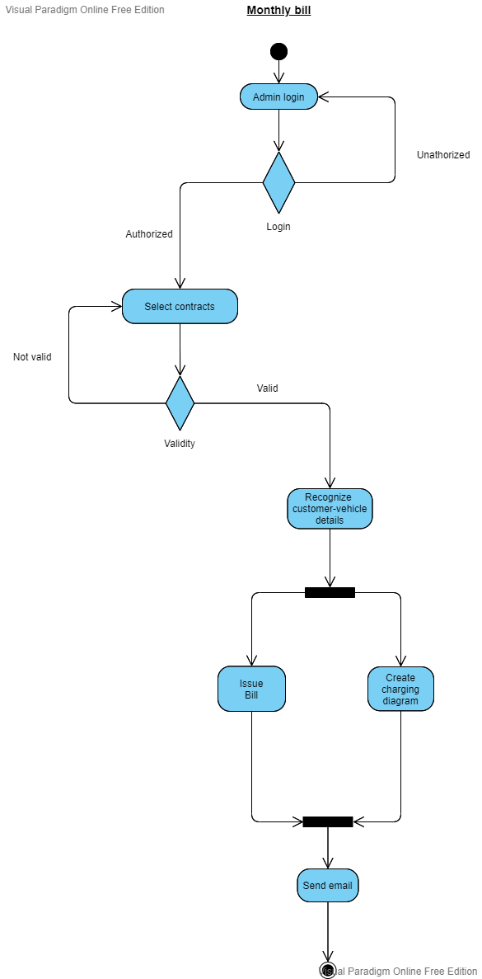

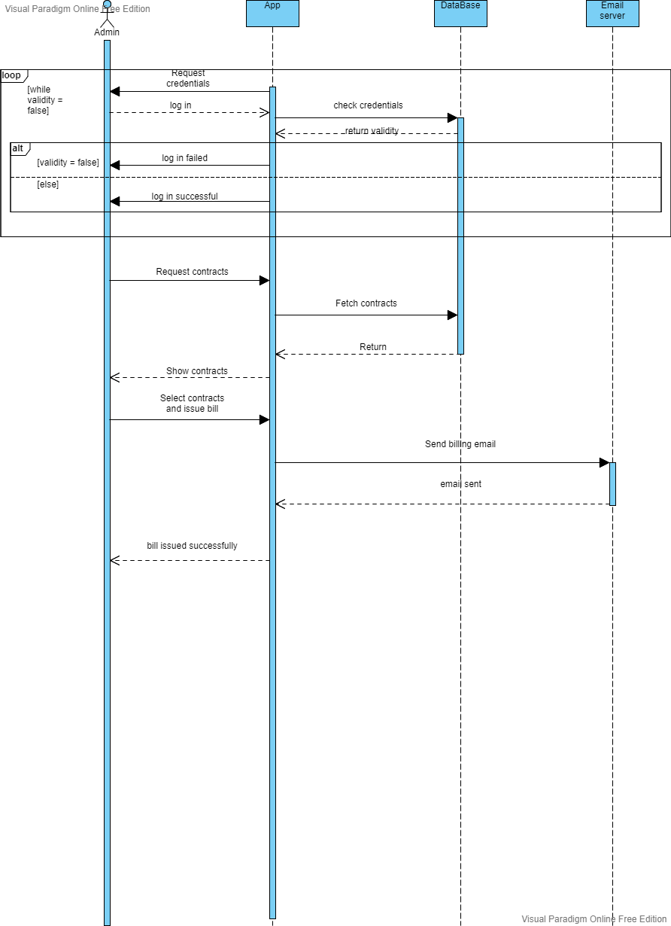

#### 3.1.3.7 Δεδομένα εξόδου

* Μήνυμα επιτυχίας έκδοσης λογαριασμού
* Email στον χρήστη

#### 3.1.3.8 Παρατηρήσεις

## 3.2 Απαιτήσεις επιδόσεων

Το λογισμικό μας θα πρέπει να είναι πάντοτε διαθέσιμο για όσους επιθυμούν να το χρησιμοποιήσουν και να μπορεί να εξυπηρετήσει μεγάλο πλήθος χρηστών ταυτόχρονα

## 3.3 Απαιτήσεις οργάνωσης δεδομένων

### 3.3.1 Απαιτήσεις και περιορισμοί πρόσβασης σε δεδομένα

Τα δεδομένα που διαχειρίζεται το λογισμικό αποθηκεύονται μέσω κατάλληλων μοντέλων στη βάση δεδομένων. Η βάση δεδομένων που χρησιμοποιείται είναι η MySQL. Αναλυτική περιγραφή των μοντέλων και των δεδομένων γίνεται στα class και ΕR diagrams. Τέλος τα στασικά αρχεία περιέχονται στον φάκελο images της εφαρμογής. Η καταχώρηση των δεδομένων μπορεί να γίνει είτε μέσω των φορμών της εφαμογής, είτε με κλήσεις του api, είτε μέσω του mysql workbench, είτε με ειδικά προγράμματα και scripts που έχουμε δημιουργήσει για τον συγκεκριμένο σκοπό.

*Class diagram*

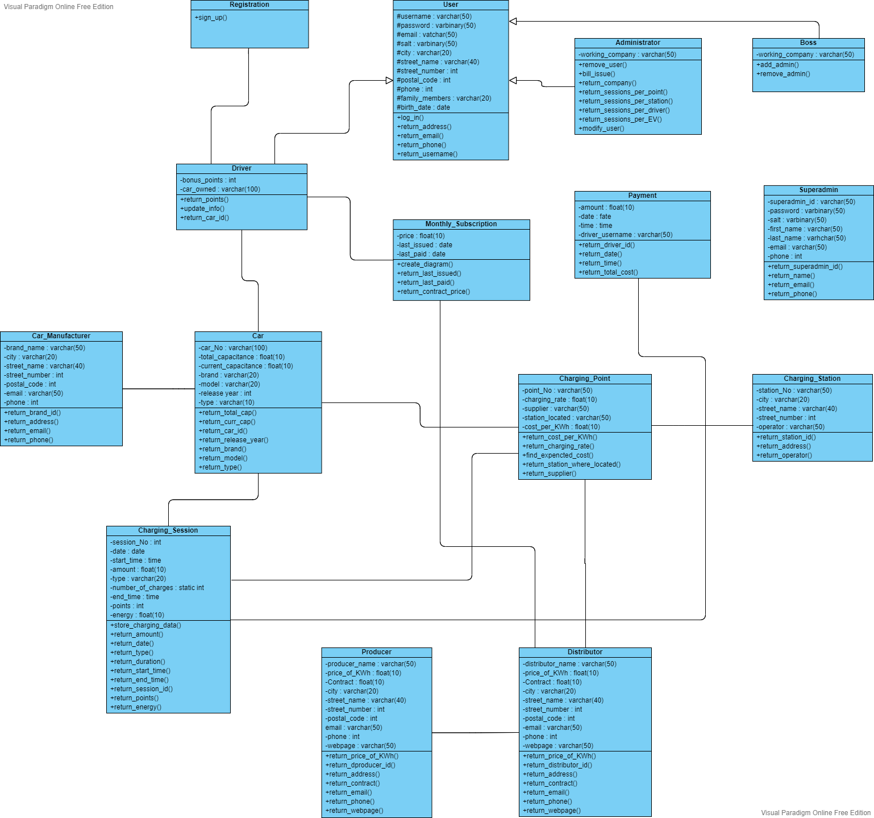

*ER Diagram*

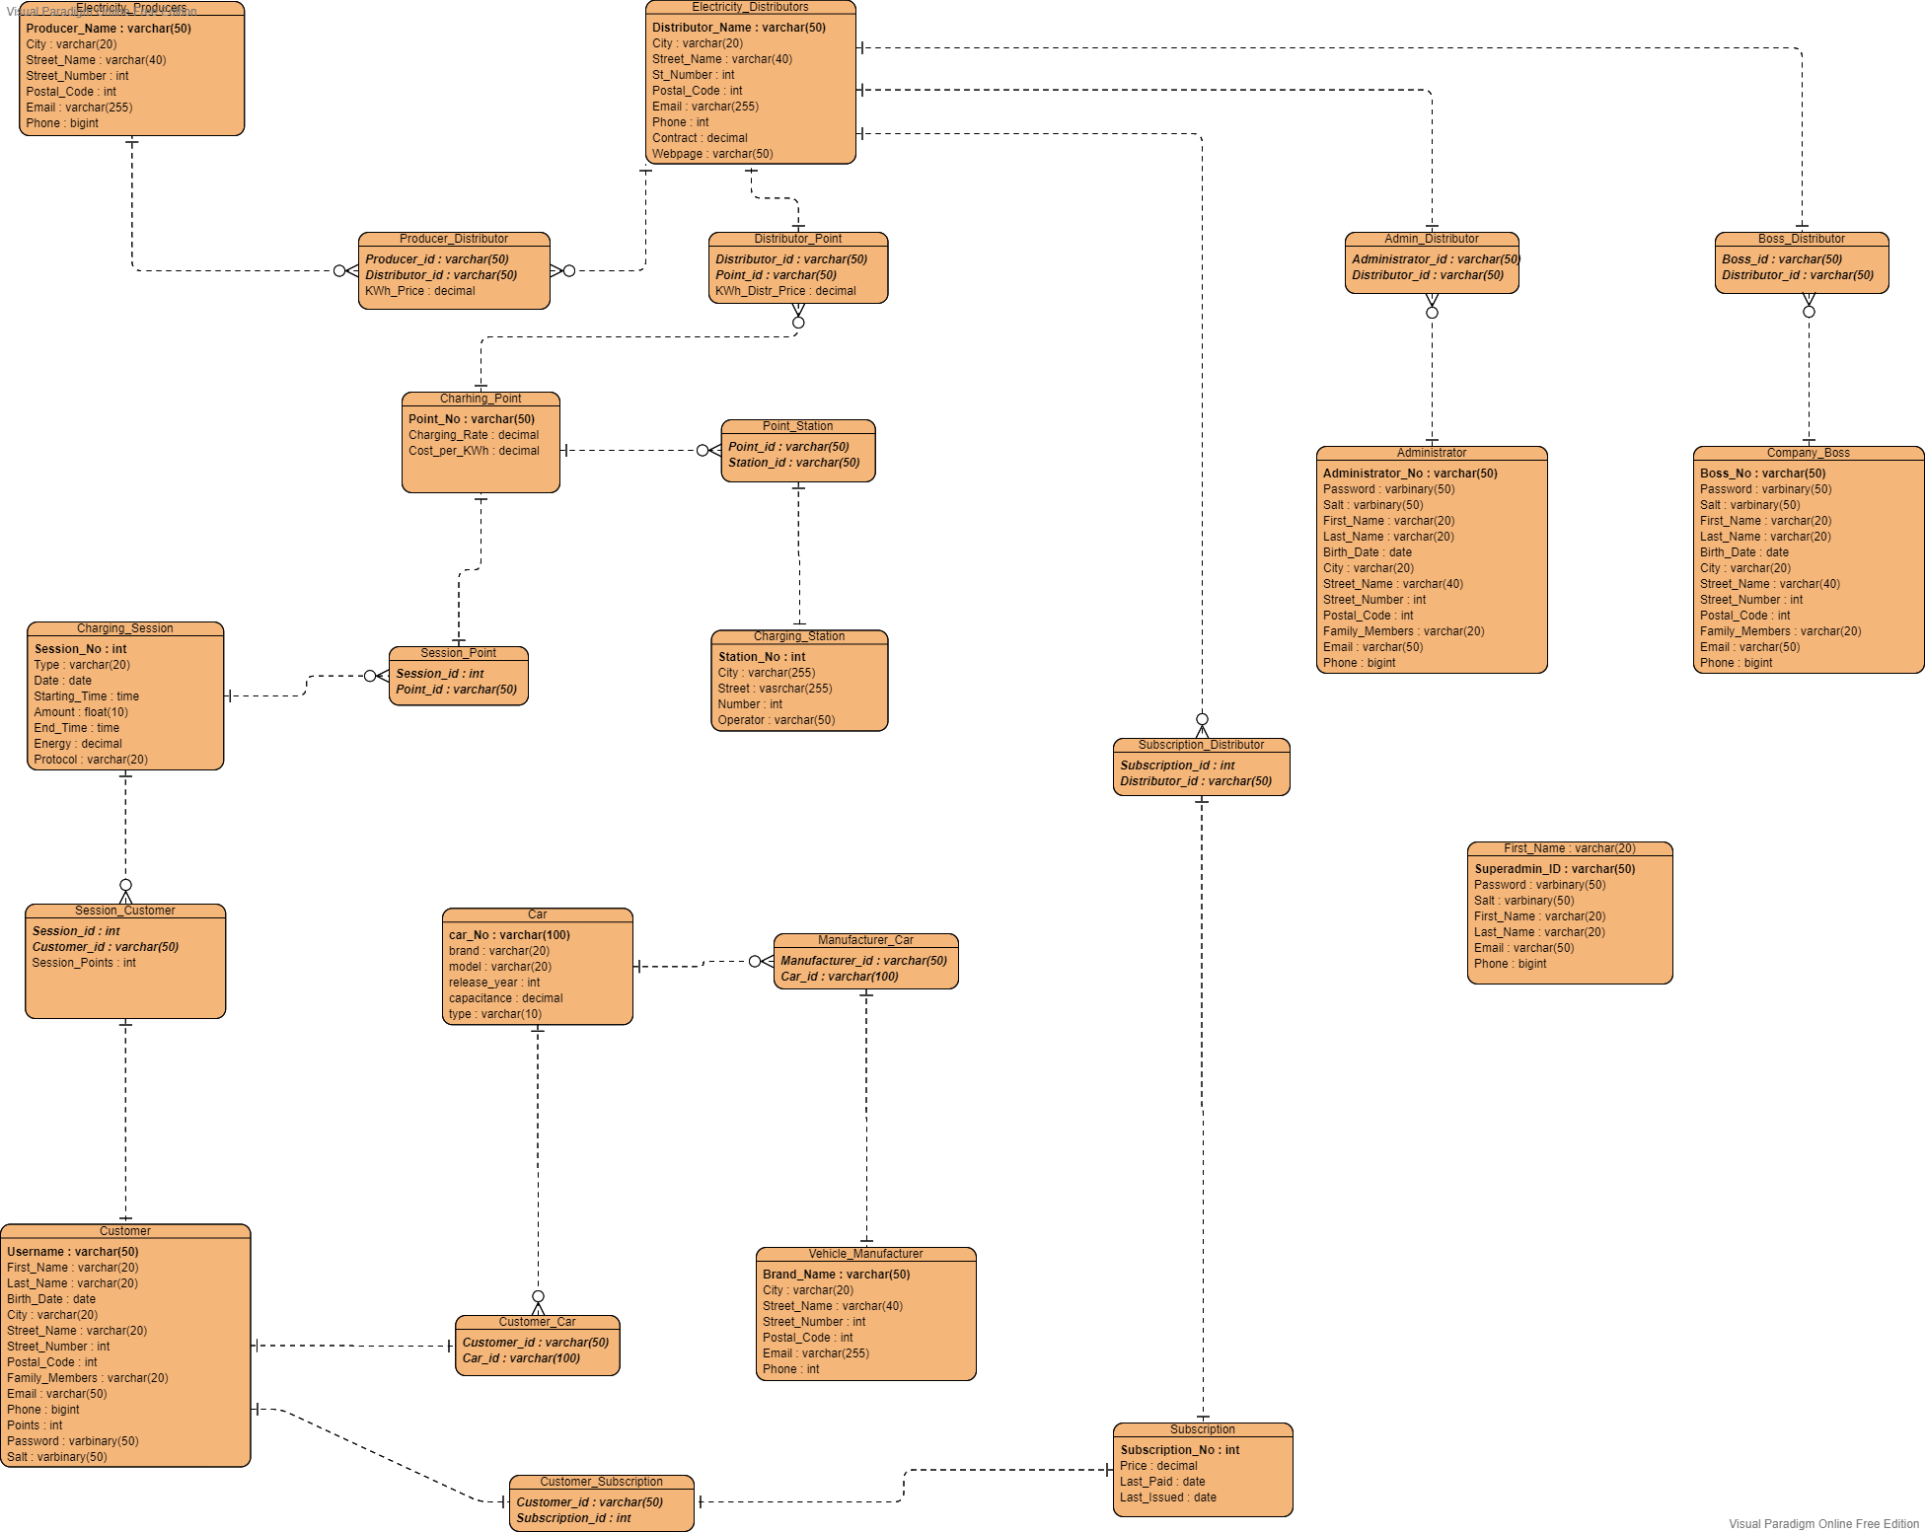

## 3.4 Περιορισμοί σχεδίασης

Tα τεχνολογικά πρότυπα που χρησιμοποιήθηκαν για την δημιουργία της εφαρμογής:

**Back-End**

* Python v3.9
* Flask 1.1.2
* Werkzeug 1.0.1
* MySQL
* Flask REST Framework

**Front-End**

* HTML
* Javascript
* Scss

**Deployment**

* nginx

**Testing**

* Python unittest
* Python coverage

**Build automation**

* Pybuilder

**Source control**

* Github

**Other collaboration tools**

* Google Drive
* Discord

To πρότυπο σχεδίασης γύρω από το οποίο έγινε η ανάπτυξη της εφαρμογής ήταν το MVT (model-view-template)

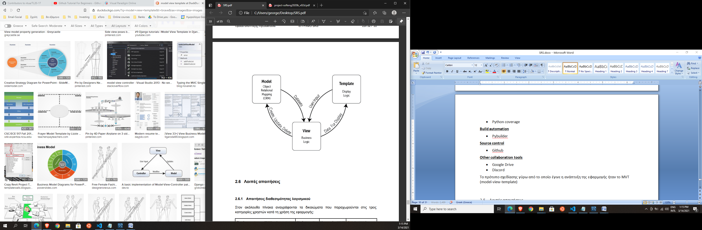

## 3.5 Λοιπές απαιτήσεις

### 3.5.1 Απαιτήσεις διαθεσιμότητας λογισμικού

|  |  |  |
| --- | --- | --- |
| **Σενάριο** | **Χρήστης** | **Διαχειριστής** |
| Χρήση front-end για φόρτιση | Χ |  |
| Χρήση front-end για πληρωμή | Χ |  |
| Διαχείριση προφίλ | Χ | Χ |
| Έκδοση λογαριασμού |  | Χ |
| Ανάκτηση στοιχείων χρηστών και  φορτίσεων |  | Χ |

### 3.5.2 Απαιτήσεις ασφάλειας

Ιδιαίτερη προσοχή πρέπει να δοθεί στον τομέα της ασφάλειας των προσωπικών δεδομένων κάθε χρήστη. Για τους κωδικούς θα γίνεται αποθήκευση με hashing. Επίσης, έπειτα από την ταυτοποίησή του ο χρήστης συνεχίζει να παραμένει συνδεδεμένος στο σύστημα με τη χρήση session cookies και δεν ζητείται ποτέ ξανά η επιβεβαίωση των στοιχείων του κατά τη διάρκεια της συνεδρίας του. Παρόμοιοι περιορισμοί έχουν τεθεί και σε ορισμένες λειτουργίες του RESTful API οι οποίες απαιτούν user authentication για να εκτελεστούν. Όλα τα πρωτόκολλα http έχουν αναβαθμιστεί σε https.

### 3.5.3 Απαιτήσεις συντήρησης

* Το λογισμικό πρόκειται να φιλοξενηθεί σε διακομιστή (server) στο okeanos.
* Τα SSL Certificates πρέπει να ανανεώνονται τακτικά. H ύπαρξη τους διαβεβαιώνει ότι οι ευαίσθητες πληροφορίες (username, password, διευθύνσεις, μέθοδοι και στοιχεία πληρωμών) που ανταλλάσσονται μεταξύ του χρήστη και του συστήματος μεταφέρονται μέσω ασφαλούς δικτύου, κρυπτογραφημένα και προστατευμένα από κακόβουλες επιθέσεις. Απαιτείται κόστος συντήρησης και ανανέωσης καθώς και αύξηση της πολυπλοκότητας για την υλοποίηση τους. Με χρήση ενός SSL προστατεύονται όλα οι επιμέρους τομείς της εφαρμογής αποφεύγοντας έτσι την εγκατάσταση ξεχωριστού SSL σε κάθε τομέα.

**Yποστηρικτικό υλικό**

* SRS_template_2020-v1
* StRS_template_2020-v1 (για τα έγγραφα StRS)
* Πηγαίος κώδικας inCharge